## 2016

1. 假定有一个通信协议，每个分组都引入100字节的开销用于头和成帧，现在使用这个协议发送1M字节的数据（为方便计算，1M=10^6），然而在传递的过程中有一个字节被破坏了，因而包含该字节的那个分组被丢弃并重传。（1）当数据的分组大小为1000、5000、20000和40000字节时，计算相应（包括开销）的传递字节总数目。（2）计算分组大小的最优值是多少，即分组的大小为何值时总的传输字节数最少。（提示：最优值不是1000、5000、20000和40000字节中的一个）**三种解法：就用解法一**

解法一：用了1024，没用1M=10^6

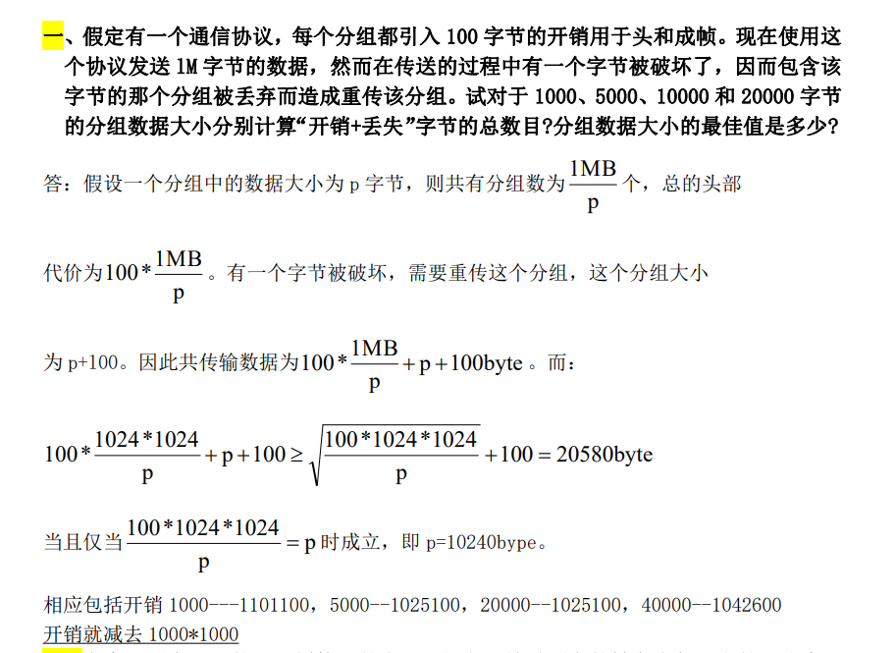

1. 开销+丢失的共传输数据是

开销是，丢失后要重传的大小是

1000的分组对应开销+丢失是105958，向上取整+1

5000的分组对应开销+丢失是26072

20000的分组对应开销+丢失是25343

40000的分组对应开销+丢失是42722

要传递的数据量是1024x1024=1048576

1000对应的总传递字节是1154534（1048576+105958）

（2）

这里用，p就消掉了，所以有点小错





当且仅当p=10240byte时成立

解法二：

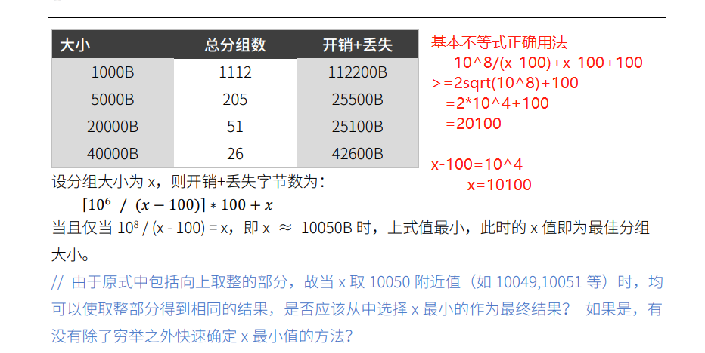

解法一里未知数p是分组中的数据大小，解法二里的x是分组大小，即x=p+100

解法三：

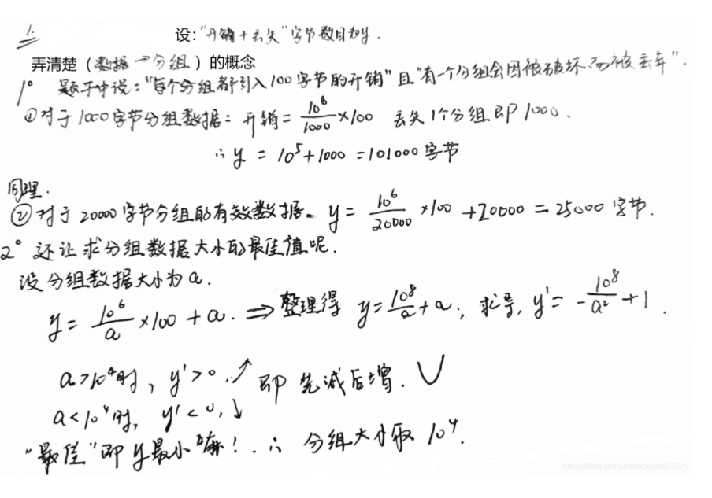

吴国璋的解法：



2、考察下图中示出的透明桥接器的布局，假定开始时所有的转发表都是空的，试给出在下列的传输序列之后，桥接器B1-B4的每一个转发表的内容：

*A给C传送

*C给A发送

*D给C发送

要求在表中可以从一个端口可以直接到达的那个节点来标识该端口，例如：B1的两个端口可标识为B1的A端口和B1的B2端口。

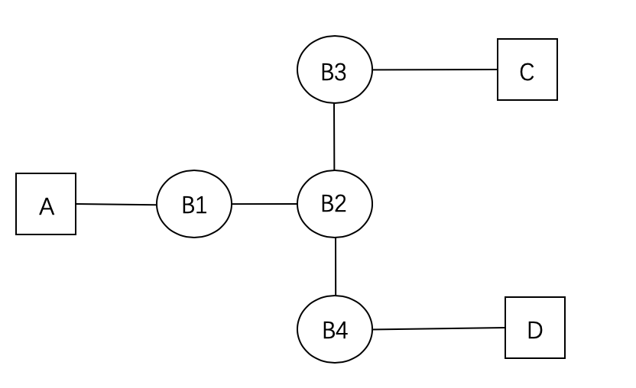

两个解法：本质一样，一个是文字，一个是表格

解法一：

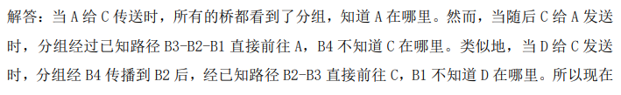

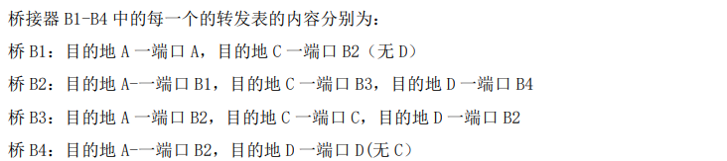

解法二：

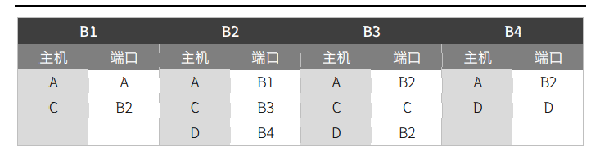

3、什么是对称加密算法、什么是非对称加密算法，各自的优缺点是什么？RSA是对称加密算法还是非对称加密算法？假定在RSA算法中，两个质数p=3，q=5 求解对明文10加解密的全过程？

参考资料：





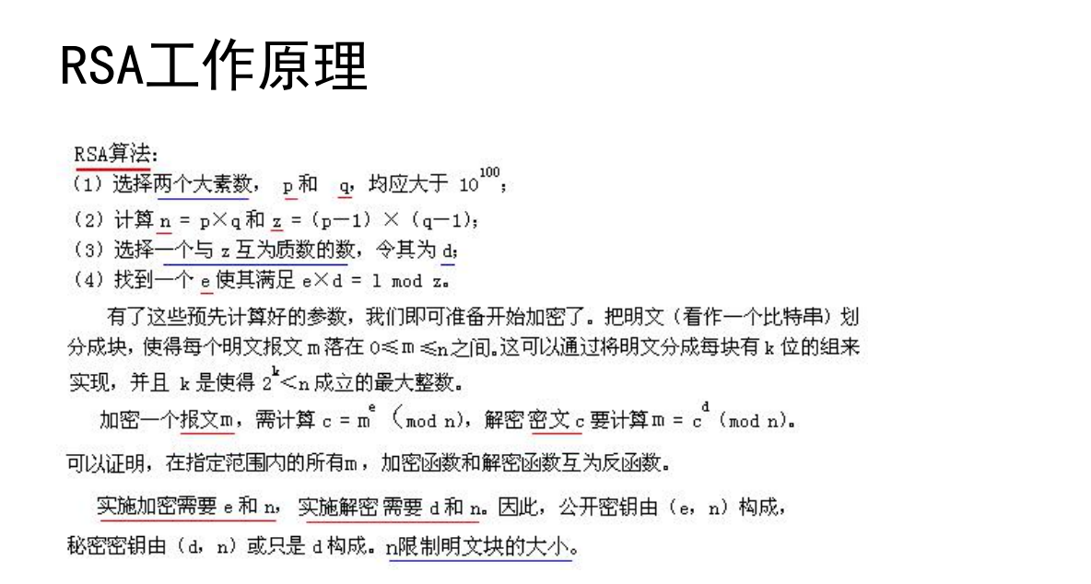

考试会给小的数，不会那么大

找一个e，当e与d相乘后，跟z取模为1就行

互质是公约数只有1的两个整数，叫做互质整数

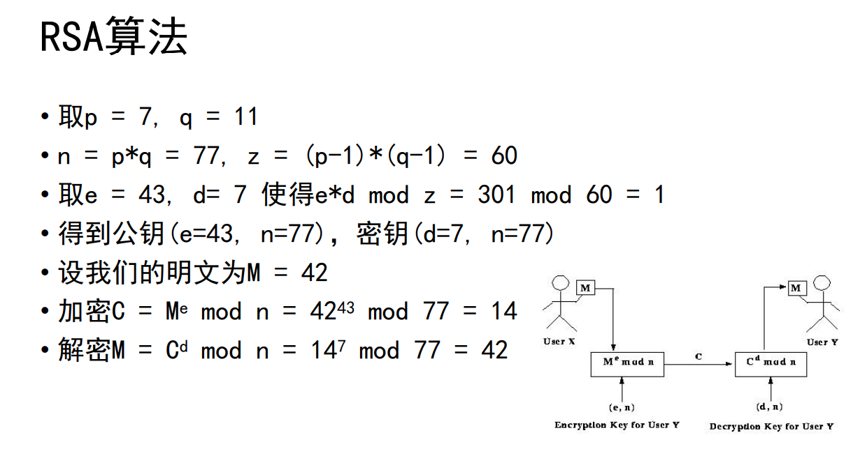

两个解法：

解法一：

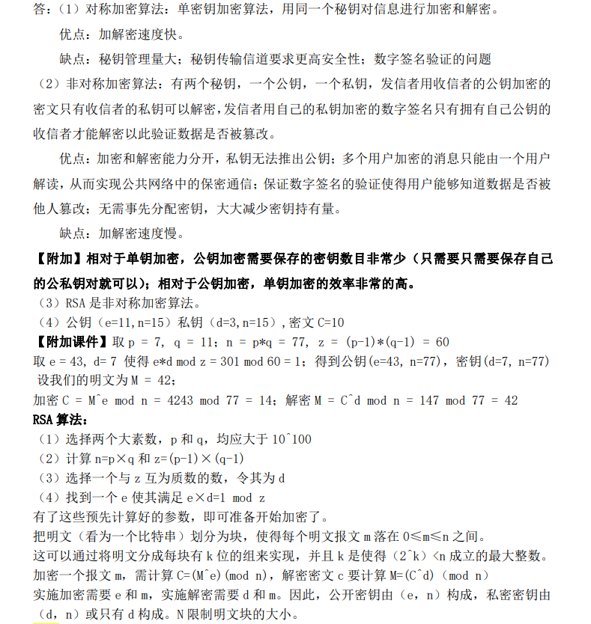

p=3，q=5

则n=p*q=15，z=(p-1)*(q-1)=8

取d=3,e=11,则e*d mod z = 33 mod 8 =1

公钥（e=11,n=15）私钥（d=3,n=15）

加密C=M^e mod n = 10^11 mod 15 = 10（这个计算机怎么算？）

解密 M = C^d mod n = 10^3 mod 15 = 100 mod 15 = 10

为什么这里e不取3，取11？e 需要比d大而且为质数？

看解法二，e取了3就好算了

解法二：

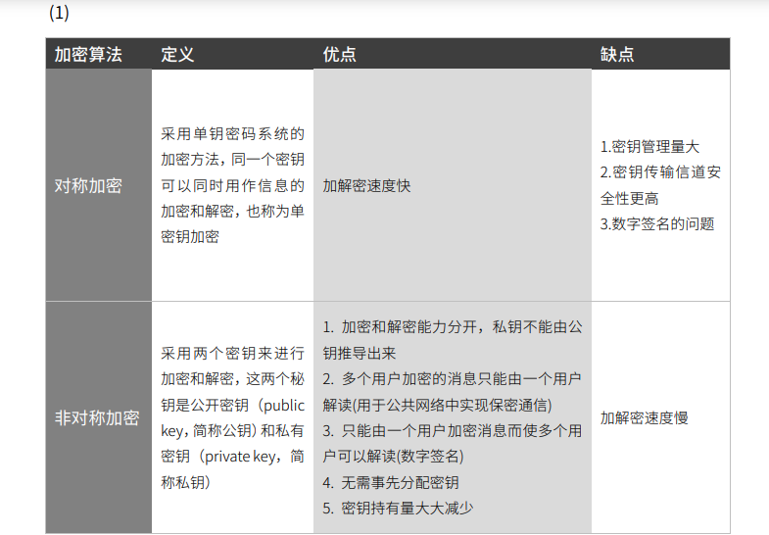

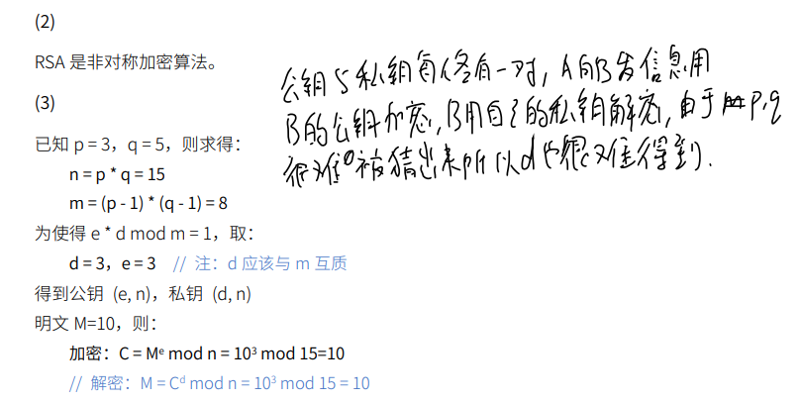

计算器左侧有个÷R，先按下ALPHA红色键，再按下此键，就可以计算商和余数

4、CDN通常根据客户端所使用的DNS服务器地址，来指定为客户端提供数据的CDN服务器，例如根据xx自动配置的DNS服务器，为国科大怀柔小区的客户端选择位于怀柔数据中心的服务器，请分析这种用DNS服务器地址变为客户端选择CDN服务器的优劣势，以及如何改进来避免存在的劣势

参考资料：



CDN是内容分发网络Content Delivery Network

DCN是数据中心网络 Data Center Network

服务器客户端直连分发具有性能问题

--离用户远（如服务器在美国，用户在中国、欧洲访问），内容分发效率低

--当大量用户同时访问时，系统可能瘫痪

（访问的局限性：80-20准则，即20%的内容吸引80%的访问）

启示

Web Cache（Web 缓存）：在靠近用户网络的地方缓存流行内容，后续请求不需要再到原服务器------运营商采用（如电信），节省流量

CDN：把内容拷贝到不同地域的多台服务器，减轻服务器负载，提升用户感知的质量

-----内容提供商采用（如PPTV），提升服务质量（QoSW）

Web缓存（被动模式）有诸多不足：如版权问题，内容更新问题，有许多内容也不能缓存

CDN：主动发布内容

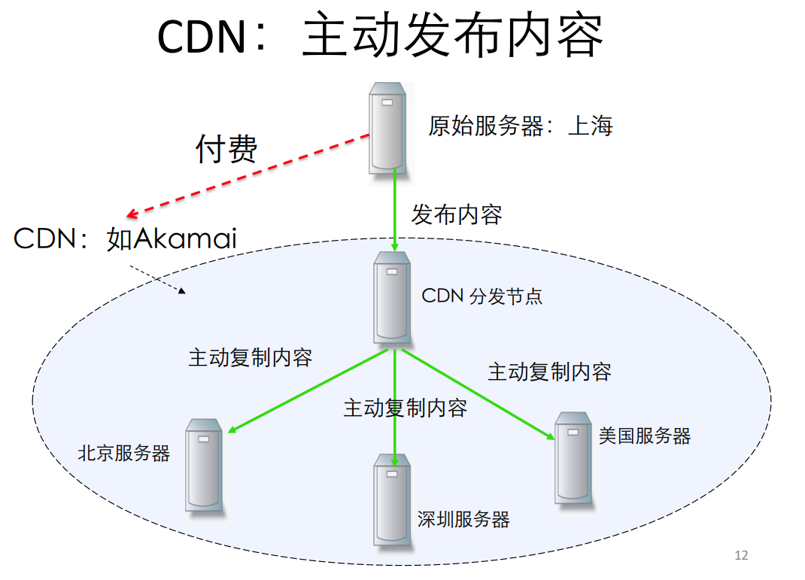

核心问题及方案：

--选择哪个CDN服务器？

--CDN服务器缓存什么内容？

--选择哪个CDN服务器？

距离客户端近的服务器，负载轻、性能高的服务器

距离可以是物理距离，也可以用RTT（往返时延）来衡量

具体选择的实现有静态配置（HTTP Redirect）、DNS方式

静态配置：来自北京的请求，都重定向到北京的服务器

PPT里面根本没有多少文字

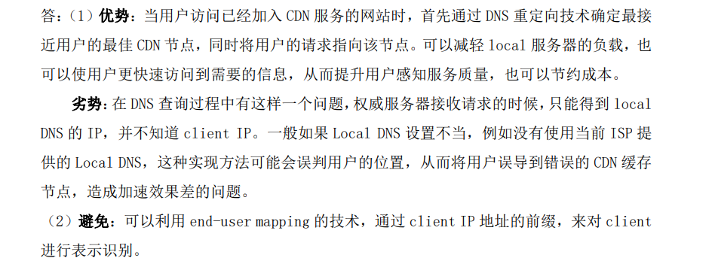

End-User Mapping: Next Generation Request Routing for Content Delivery, SIGCOMM 2015

读文献

CDN的DNS映射系统是传统的，使用名称服务器的IP来识别客户端，

而End-User Mapping是终端用户映射，通过使用客户端IP地址的前缀来直接识别客户端

本地域名服务器：本地服务器不属于下图的域名服务器的层次结构，但是它对域名系统非常重要，一般由ISP(Internet Service Provider)，互联网服务提供商提供。作为代理，将查询转发到（层级式）域名解析服务器系统。当一个主机发出DNS查询请求时，这个查询请求报文就发送给本地域名服务器。

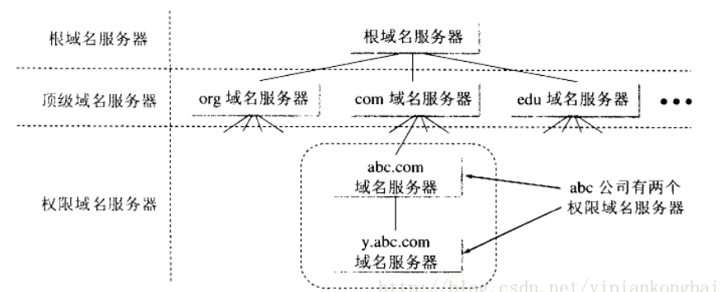

主机向本地域名服务器的查询一般都是采用递归查询。所谓递归查询就是：如果主机所询问的本地域名服务器不知道被查询的域名的IP地址，那么本地域名服务器就以DNS客户的身份，向其它根域名服务器继续发出查询请求报文(即替主机继续查询)，而不是让主机自己进行下一步查询。因此，递归查询返回的查询结果或者是所要查询的IP地址，或者是报错，表示无法查询到所需的IP地址。

5、数据中心网络内部构成一个网络，请从网络管理、协议设计的角度，定性对比数据中心网络和互联网网络

参考资料：



DCN是数据中心网络 Data Center Network

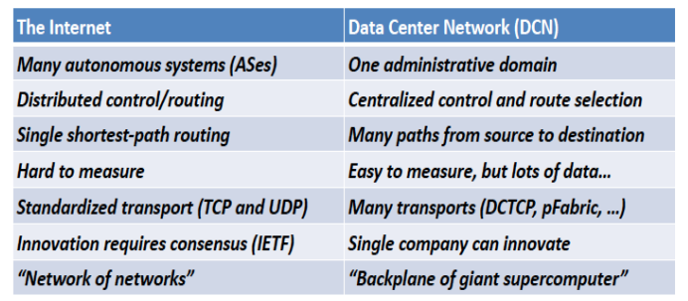

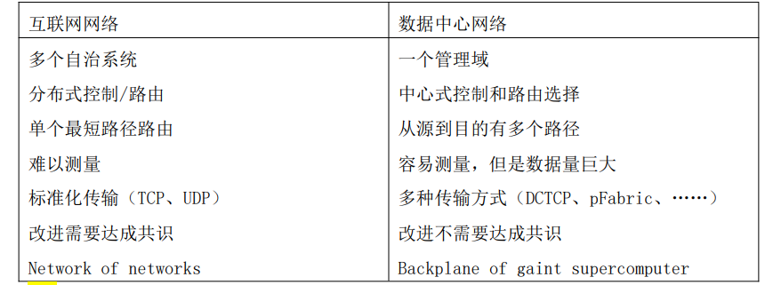

6、（1）什么是主动测量，什么是被动测量，它们各自的优缺点？

（2）什么是链路带宽？什么是可用带宽？

（3）打开一个视频网站发现在线视频的加载速度通常都达不到家里宽带带宽，请分析各种可能的情况

参考资料：

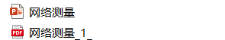

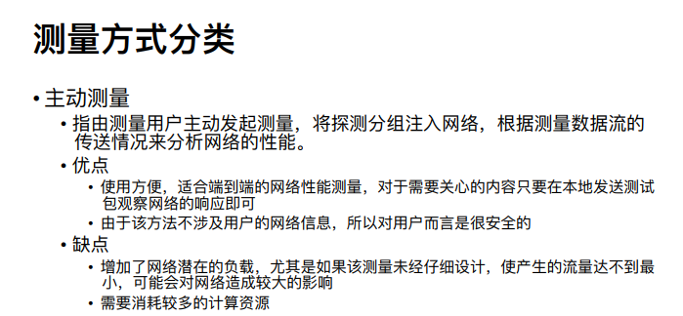

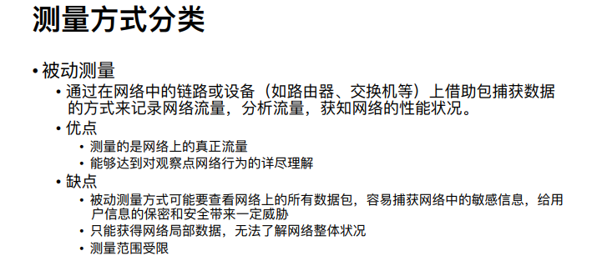

瓶颈带宽(Bottleneck Bandwidth)或者容量指的是源节点到⽬的节点之间处理能⼒最低的链路所能达到的最⼤的数据传输速率。

传输路径上带宽/容量最⼩的链路称为该路径的瓶颈链路（Narrow Link）。

瓶颈带宽比喻为马路的宽度，整条链路/马路有很多段/多跳，最窄的一段（Narrow Link），其宽度就是整条链路的宽度。

可用带宽：比喻为能从这条链路上获得的实际的带宽

传输路径上可⽤带宽最⼩的链路称为该路径的Tight Link。

可用带宽比喻为马路剩余的宽度，整条链路/马路有很多段/多跳，剩余宽度最小的一段（Narrow Link），其剩余宽度就是整条链路的可用宽度。

一个是窄带宽，一个是紧带宽，别搞错了

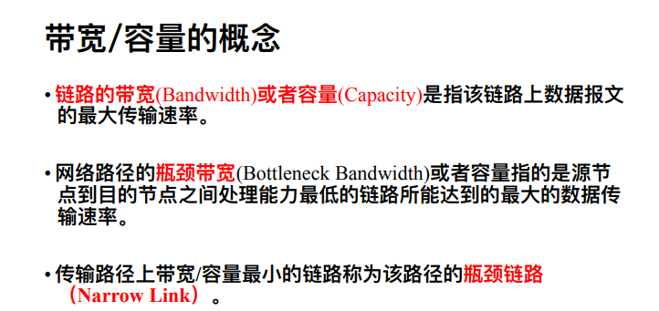

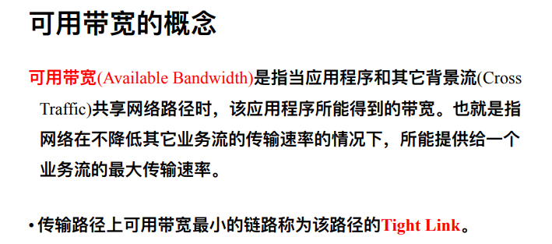

两个解法：

解法一：

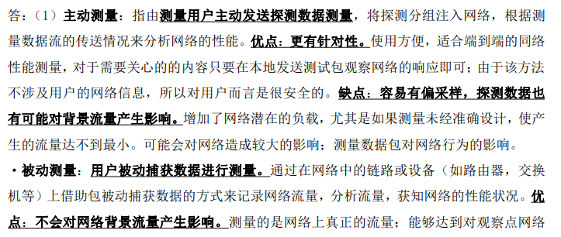

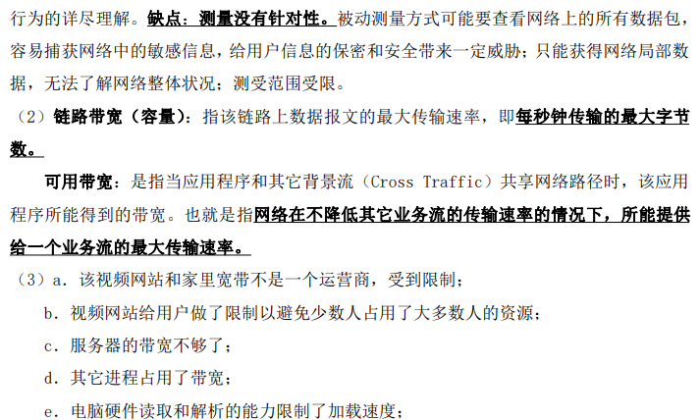

解法二：

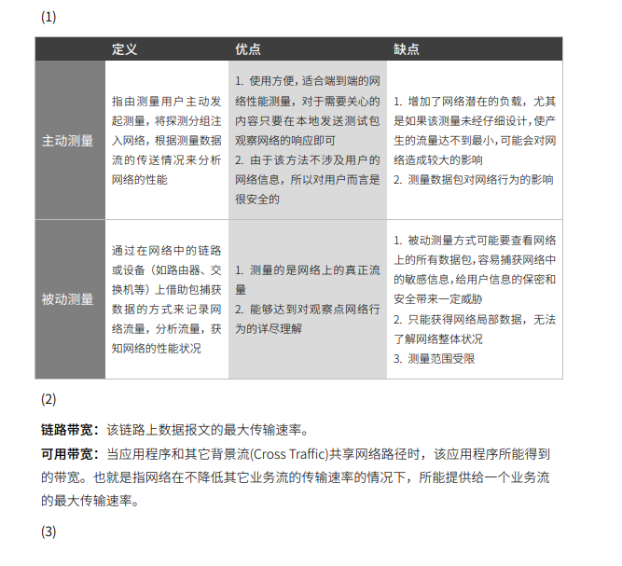

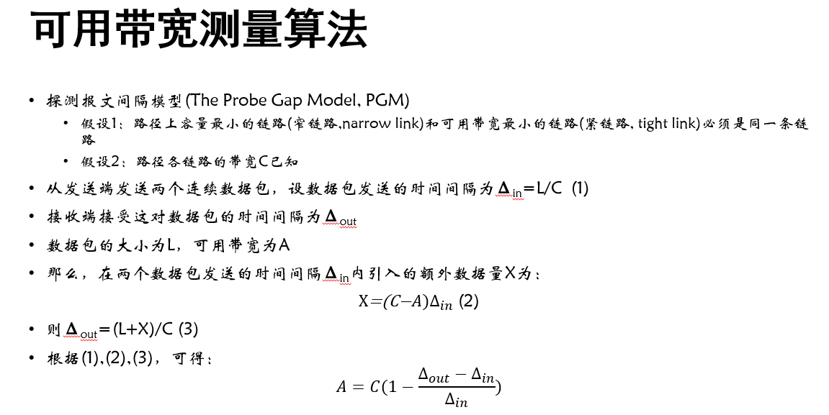

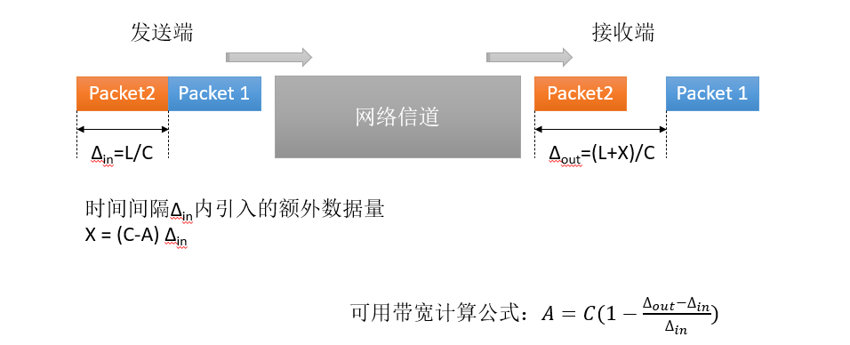

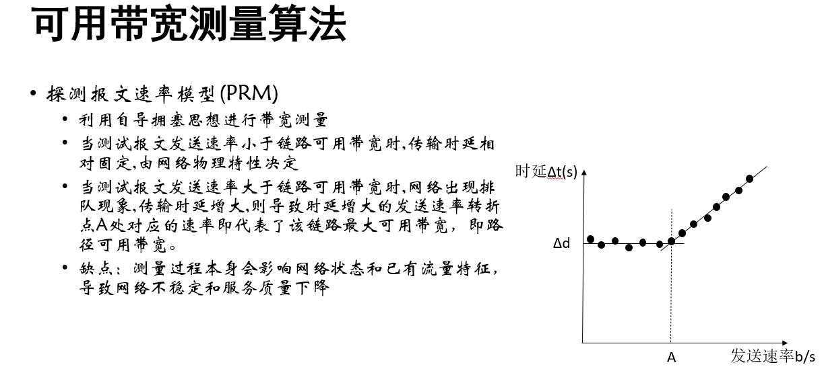

7、给定一个路由转发表如下表所示，路由器收到数据包后，按照最长前缀匹配方式查找IP地址的相应转发端口。对于如下IP地址列表，请写出每个地址对应的转发端口。

|  |  |  |
| --- | --- | --- |
| Entry NO. | Prefix | Interface |
| 1 | 192.168.128.0/24 | A |
| 2 | 192.168.128.0/20 | B |
| 3 | 192.168.192.0/18 | C |
| 4 | 10.1.0.0/16 | D |
| 5 | Default | E |

（1）10.1.1.1

（2）192.168.240.1

（3）192.168.136.1

（4）192.168.224.1

（5）192.168.128.1

参考资料：



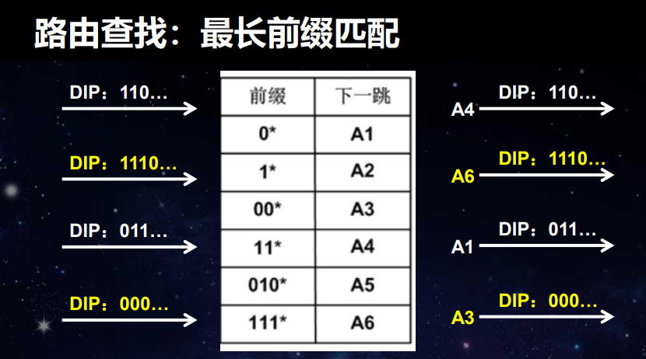

王道视频笔记

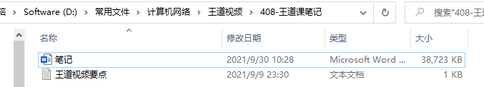

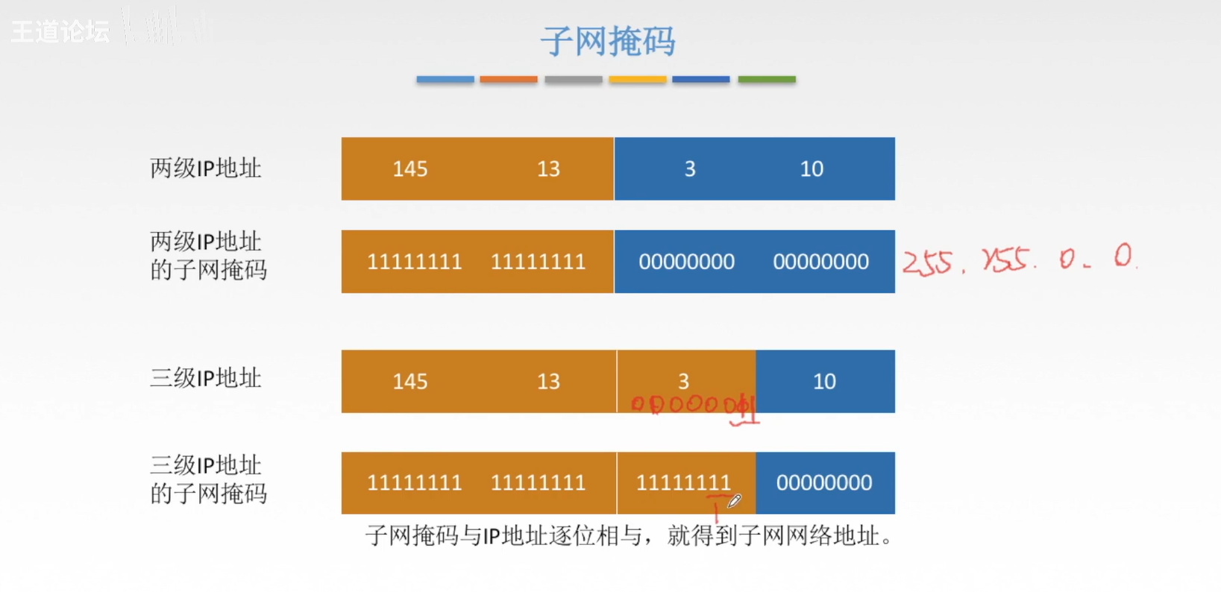

子网掩码由连续的1和连续的0构成；（二级、三级IP地址都有子网掩码）

只不过二级IP地址的子网掩码固定255.255.0.0（1111 1111 1111 1111 0000 0000 0000 0000）

但是三级IP地址的子网掩码不同

连续的1是决定了的网络号、子网号（三级IP地址才有）的位数

连续的0是决定了的主机号的位数

（图中用划分8位子网号+8位主机号的子网掩码来举例子）

子网掩码与IP地址逐位相与，就得到了子网号（和0相与还是0，主机号就去除了，剩下网络号、子网号）

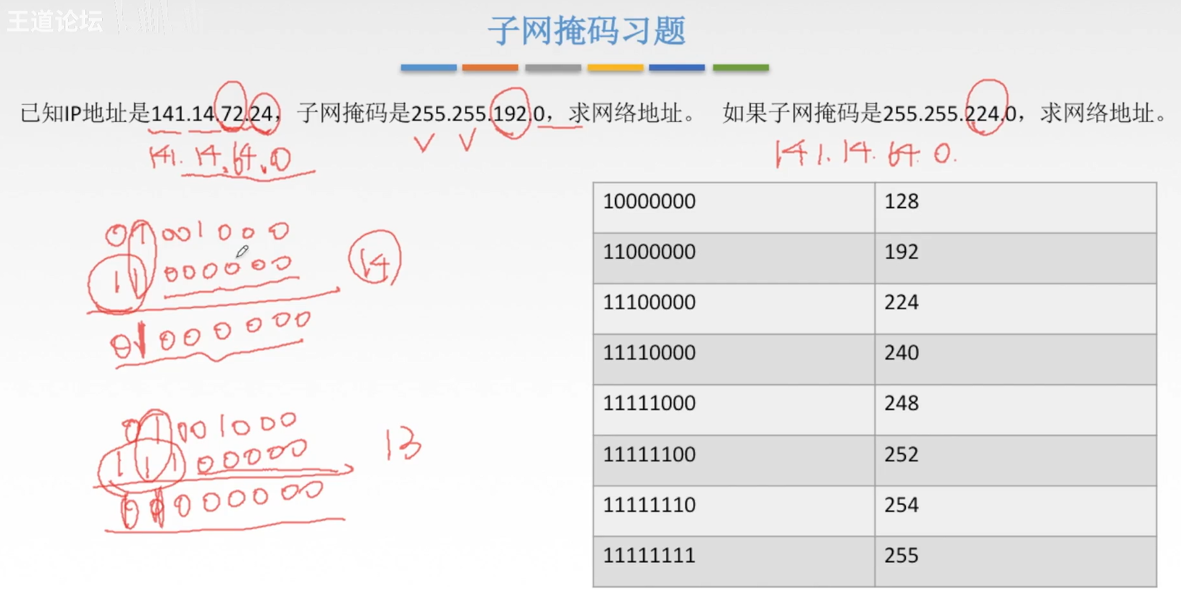

例1：

IP地址：141.14.72.24，子网掩码255.255.192.0

很明显141.14和255.255相与后不变；24和0相与后是0000 0000

只需要看72和192的相与结果，确定子网号位数和具体地址

72： 0100 1000

192：1100 0000（这说明前2位子网号，后6+8=14位主机号）

--------------------

64： 0100 0000

即子网网络地址是141.14.64.0，（子网的网络地址是主机号全为0时的地址）

例2：

IP地址：141.14.72.24，子网掩码255.255.224.0

很明显141.14和255.255相与后不变；24和0相与后是0000 0000

看72和224的相与结果，确定子网号位数和具体地址

72： 0100 1000

224：1110 0000（这说明前3位子网号，后5+8=13位主机号）

--------------------

64： 0100 0000

即子网网络地址是141.14.64.0，（子网的网络地址是主机号全为0时的地址）

可以看到，两个例子中，同一个IP地址，经过不同子网掩码，得到相同子网网络地址，

但不同的子网掩码，得到的效果不同，能分配的主机数量不同（例1是14位主机号、例2是13位主机号）

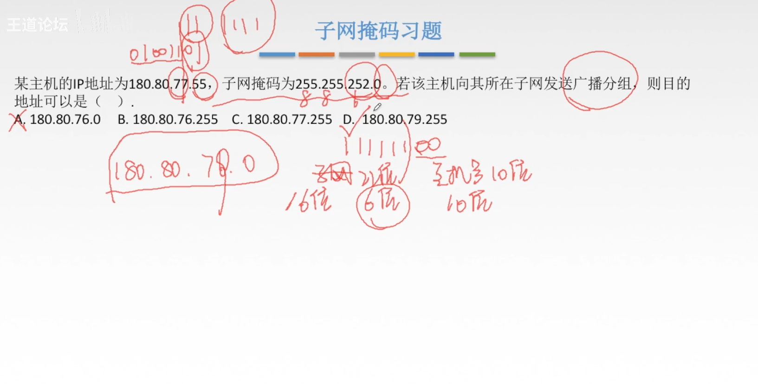

77： 0100 1101

252：1111 1100（这说明前6位子网号，后2+8=10位主机号）

--------------------

76： 0100 1100

即子网地址：180.80.76.0（子网的网络地址是主机号全为0时的地址）

广播分组：HostID主机号全1

由于前6位子网号，后2+8=10位主机号

则后16位目的地址为0100 1111 1111 1111（红色是子网号，蓝色为主机号全为1）

即180.80.79.255

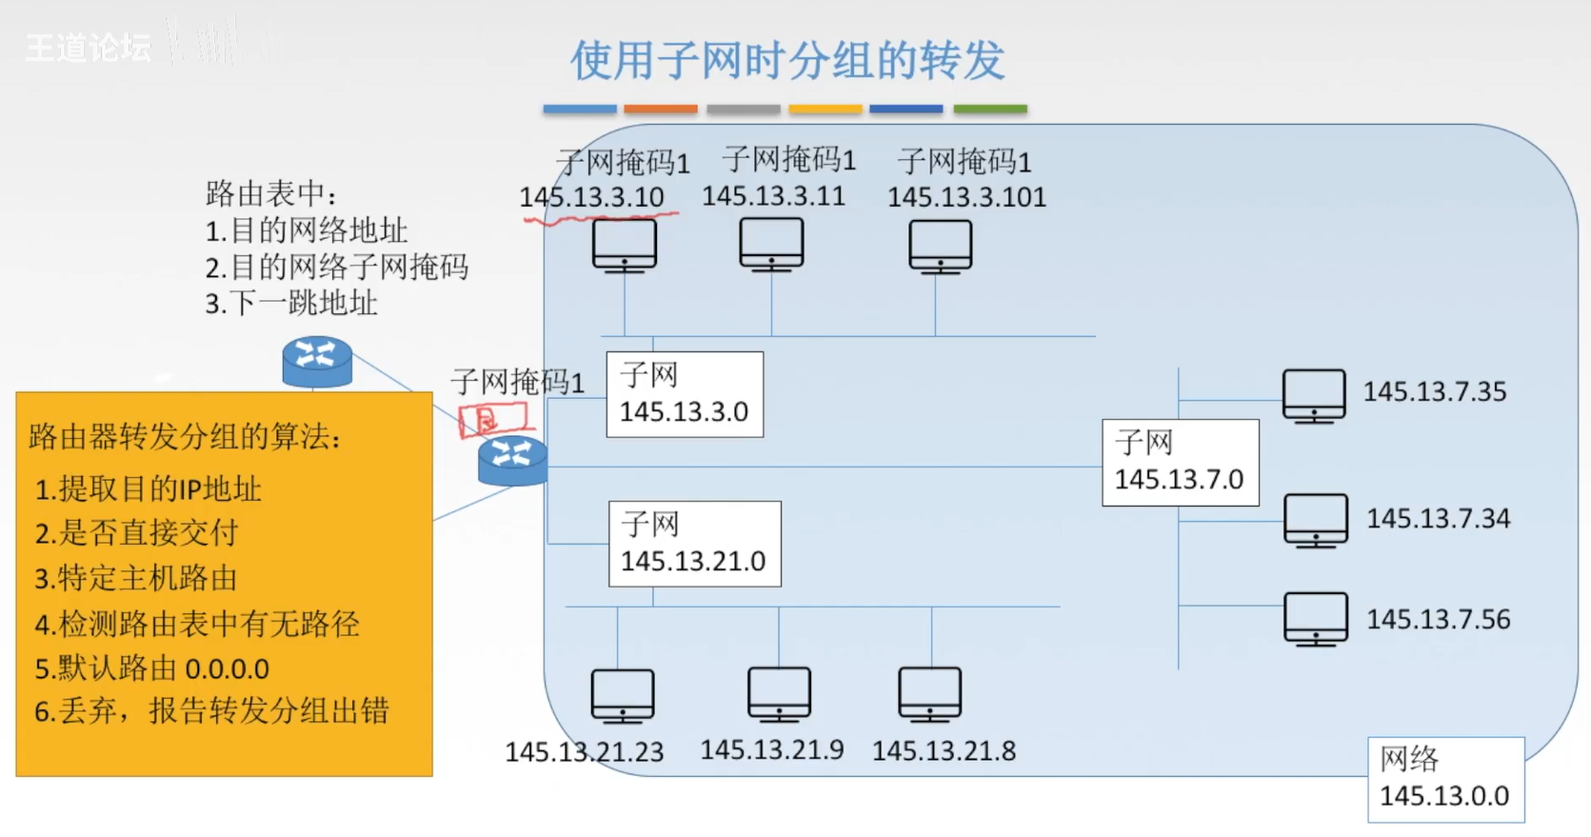

IP地址192.168.19.0/24后面那个0/24啥意思啊？

ip地址分为网络号和主机号 机器能识别的ip地址是32位二进制码

/24就是说 这32位的二进制ip地址的前24位 是这个ip地址的网络号

也就是说192.168.19.0是192.168.19.xxx的网络号。这样做的目的是有利于子网划分，使网络结构更加合理

/24表示掩码是 255.255.255.0

/25表示掩码是 255.255.255.128

/17表进掩码是 255.255.128.0

/16表进掩码是 255.255.0.0

无分类编址 CIDR还没看

群里老哥发的

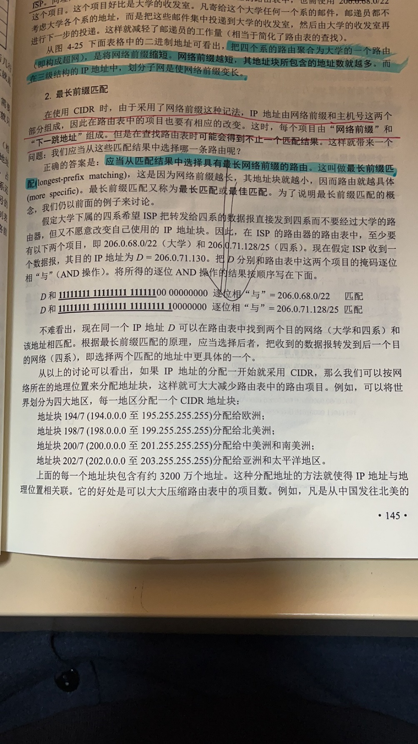

目的ip地址D=206.0.71.130= 11001110 00000000 01000111 1000 0010

与22掩码相与后为11001110 00000000 01000100 00000000=206.0.68.0，匹配

与25掩码相与后为11001110 00000000 01000100 10000000=206.0.71.128，匹配

但是第二个是25位的匹配，

|  |  |  |
| --- | --- | --- |
| Entry NO. | Prefix | Interface |
| 1 | 192.168.128.0/24 | A |
| 2 | 192.168.128.0/20 | B |
| 3 | 192.168.192.0/18 | C |
| 4 | 10.1.0.0/16 | D |
| 5 | Default | E |

第一个子网号192.168.128.0=11000000 10101000 10000000 00000000

掩码是24，与之相与即取前24位，后面都置0

第二个子网号192.168.128.0=11000000 10101000 10000000 00000000

掩码是20，与之相与即取前20位，后面都置0

第三个子网号192.168.192.0=11000000 10101000 11000000 00000000

掩码是18，与之相与即取前18位，后面都置0

第四个子网号10.1.0.0=00001010 00000001 00000000 00000000

掩码是16，与之相与即取前16位，后面都置0

（1）10.1.1.1

（2）192.168.240.1

（3）192.168.136.1

（4）192.168.224.1

（5）192.168.128.1

（1）10.1.1.1=00001010 00000001 00000001 00000001

依次与四个掩码相与进行验证，

24掩码相与后为00001010 00000001 00000001 00000000= 10.1.1.0，从第一个位起就不匹配

20掩码相与后为00001010 00000001 00000000 00000000= 10.1.0.0，从第一个位起就不匹配

18掩码相与后为00001010 00000001 00000000 00000000= 10.1.0.0，从第一个位起就不匹配

16掩码相与后为00001010 00000001 00000000 00000000= 10.1.0.0，完全匹配，32位都匹配

所以下一跳是D



这里面是10.10.0.0，如果这样第四个只匹配了20位

（2）192.168.240.1= 11000000 10101000 11110000 00000001

依次与四个掩码相与进行验证，

24掩码相与后为11000000 10101000 11110000 00000000= 192.168.240.0，前17位匹配

20掩码相与后为11000000 10101000 11110000 00000000= 192.168.240.0，前17位匹配

18掩码相与后为11000000 10101000 11000000 00000000= 192.168.192.0，完全匹配

16掩码相与后为11000000 10101000 00000000 00000000= 192.168.0.0第一个位就不匹配

所以下一跳是C

（3）192.168.136.1= 11000000 10101000 10001000 00000001

依次与四个掩码相与进行验证，

24掩码相与后为11000000 10101000 10001000 00000000=192.168.136.0，前20位匹配

20掩码相与后为11000000 10101000 10000000 00000000=192.168.128.0，完全匹配

18掩码相与后为11000000 10101000 10000000 00000000=192.168.128.0，前17位匹配

16掩码相与后为11000000 10101000 00000000 00000000=192.168.0.0第一个位就不匹配

所以下一跳是B

（4）192.168.224.1= 11000000 10101000 11100000 00000001

24掩码相与后为11000000 10101000 11100000 00000000=192.168.224.0，前17位匹配

20掩码相与后为11000000 10101000 11100000 00000000=192.168.224. 0，前17位匹配

18掩码相与后为11000000 10101000 11000000 00000000=192.168.192.0，完全匹配

16掩码相与后为11000000 10101000 00000000 00000000=192.168.0.0第一个位就不匹配

所以下一跳是C

（5）192.168.128.1= 11000000 10101000 10000000 00000001

24掩码相与后为11000000 10101000 10000000 00000000=192.168.128.0，完全匹配

20掩码相与后为11000000 10101000 10000000 00000000=192.168.128.0，完全匹配

18掩码相与后为11000000 10101000 10000000 00000000=192.168.128.0，前17位匹配

16掩码相与后为11000000 10101000 00000000 00000000=192.168.0.0第一个位就不匹配

第一个和第二个都是完全匹配

但是根据最长前缀匹配原理，需要选择第一个，下一跳是A



8、TCP/IP体系结构对移动性支持不好的主要原因是什么？为什么？如何解决？

参考资料：



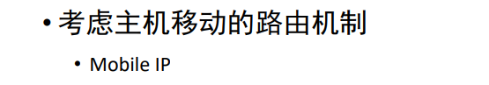



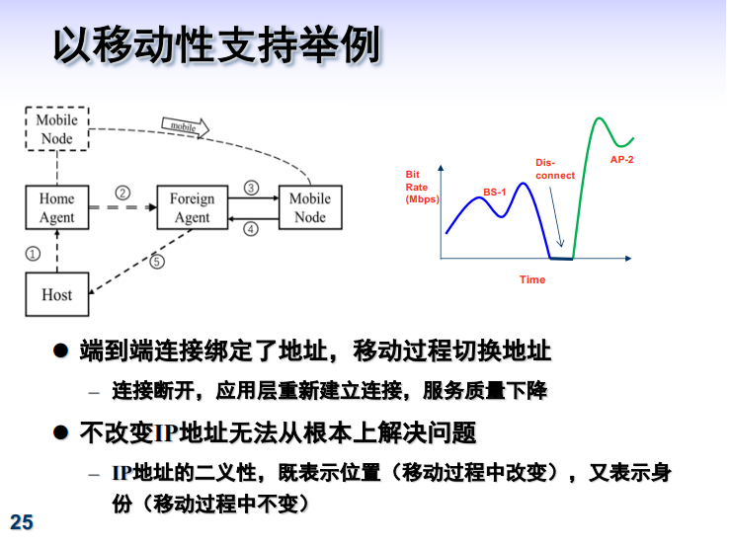

两个解法：

解法一

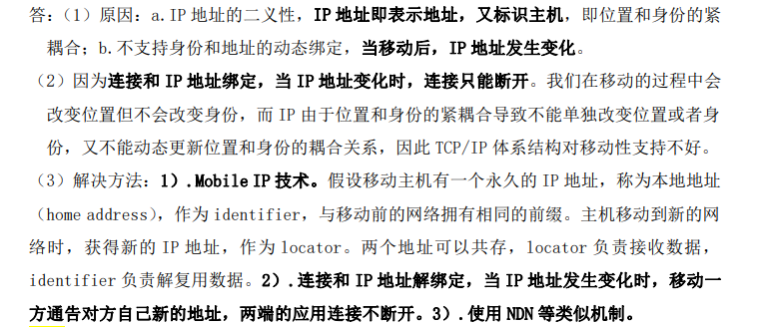

解法二

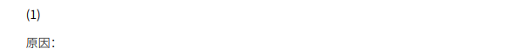

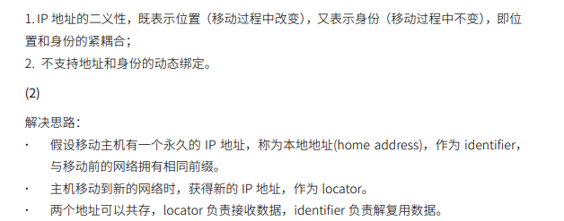

9、Timeout Retransmission（超时重传）对TCP传输性能的影响体现在哪几个方面？为什么说超时重传对带宽太宽、高延迟（RTT）的网络影响最大？是否可以减小RTO时间来减小超时重传的影响？

参考资料：

 P31

P6

<https://blog.csdn.net/JXH_123/article/details/27345151>

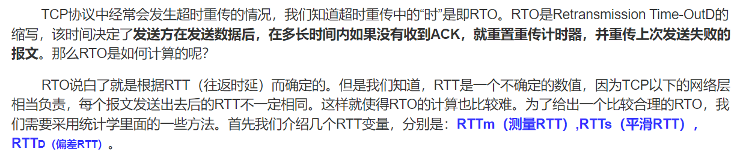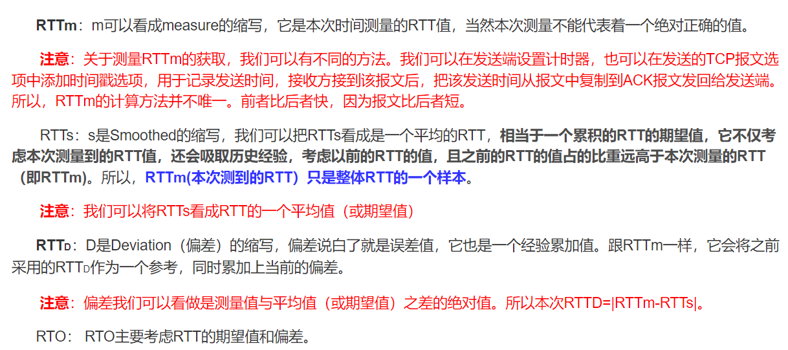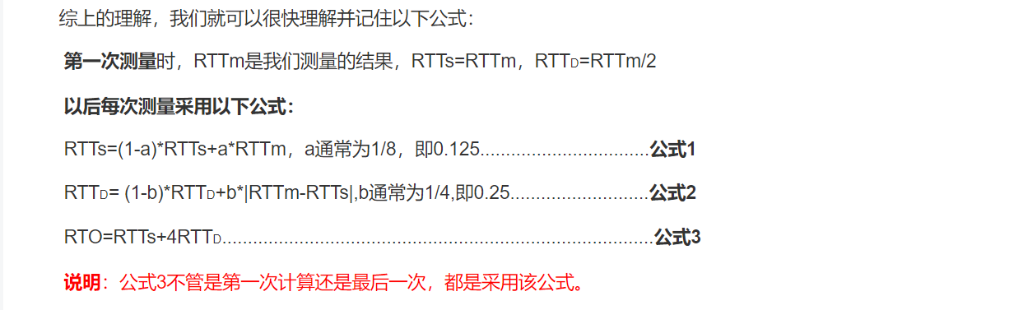

总结

重传超时时间(RTO)

TCP协议中经常会发生超时重传的情况，我们知道超时重传中的“时”是即RTO。RTO是Retransmission Time-OutD的缩写，该时间决定了发送方在发送数据后，在多长时间内如果没有收到ACK，就重置重传计时器，并重传上次发送失败的报文。

<https://blog.csdn.net/JXH_123/article/details/27345151>

RTO： RTO主要考虑RTT的期望值和偏差

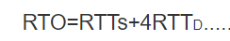

RTTm（测量RTT）,RTTs（平滑RTT），RTTD（偏差RTT）

RTTs看成是一个平均的RTT，相当于一个累积的RTT的期望值

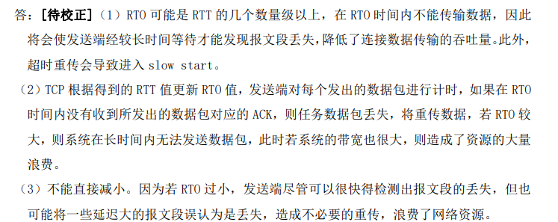

10、考虑下图所示的子网，使用距离向量路由选择，下列向量刚刚由路由器C收到：

来自B：（5，0，8，12，6，2）

来自D：（16，12，6，0，9，10）

来自E：（7，6，3，9，0，4）

路由器C测量得到的到达B、D和E的延时分别等于6、3和5。试问路由器C的新的路由表是什么？并写出使用的输出线路和所预期的延迟。

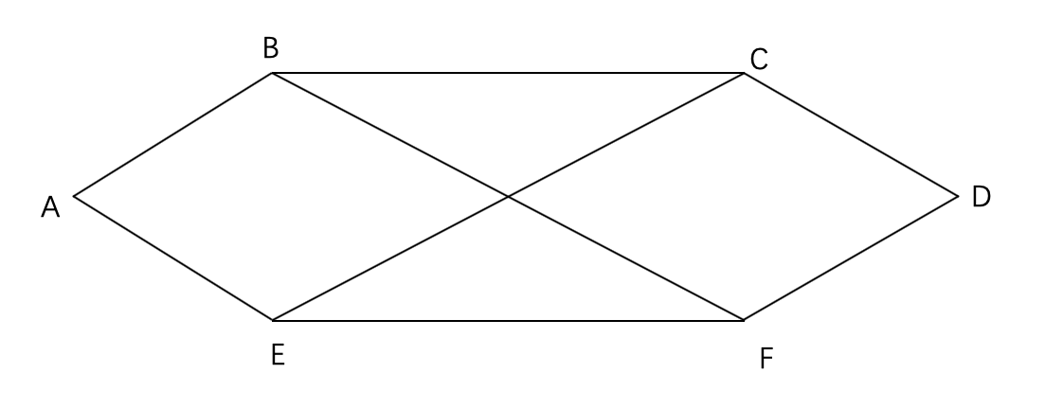

参考资料：



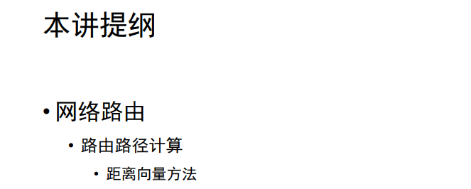

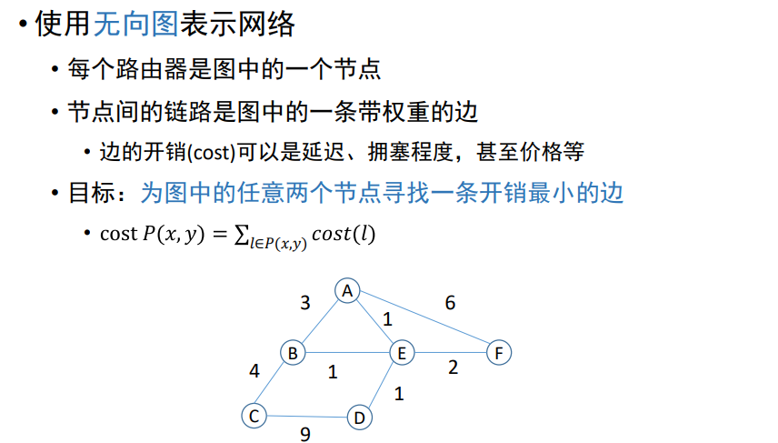

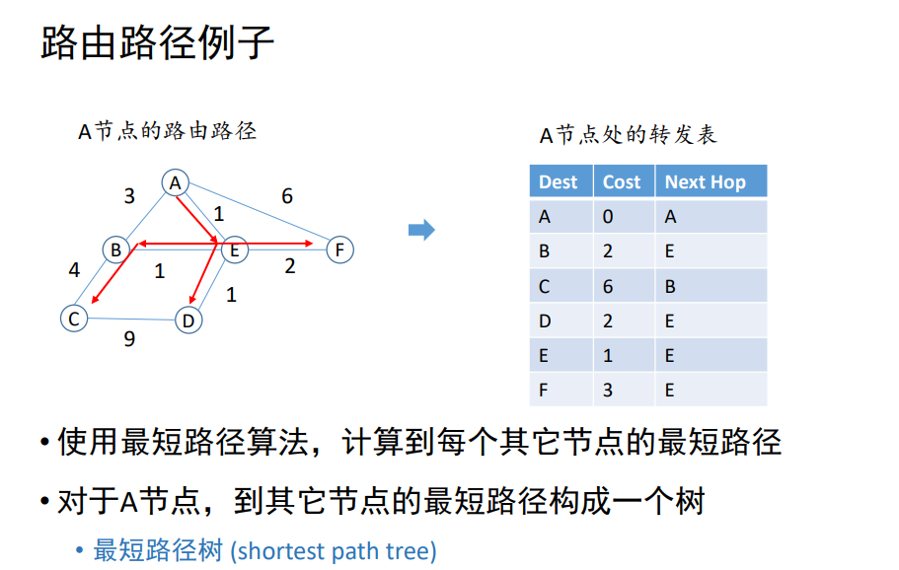

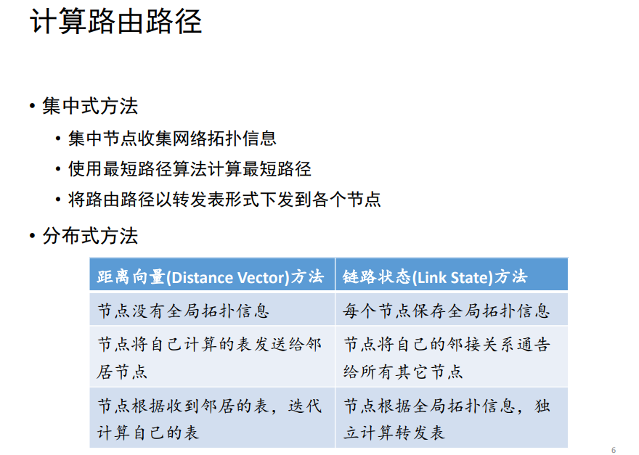

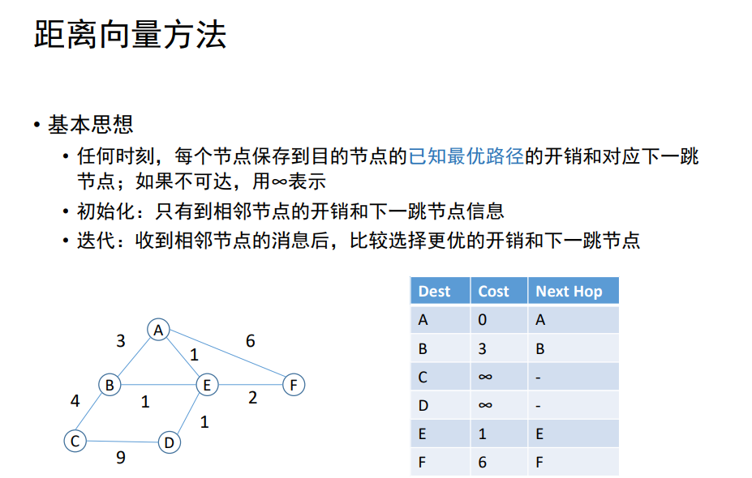

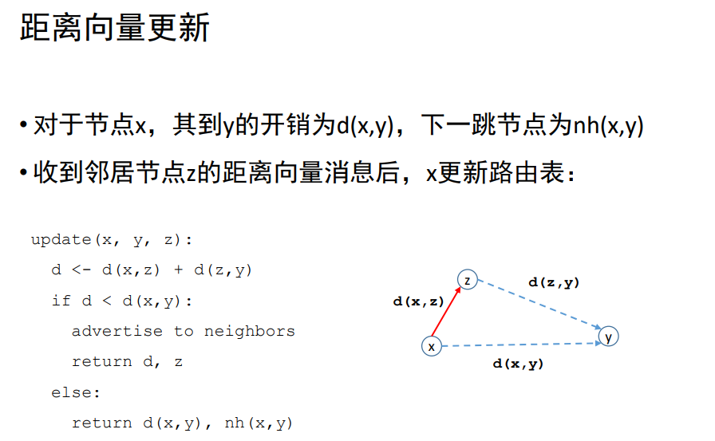

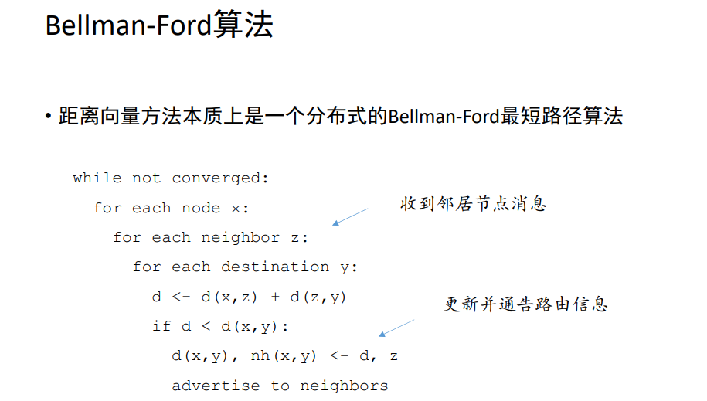

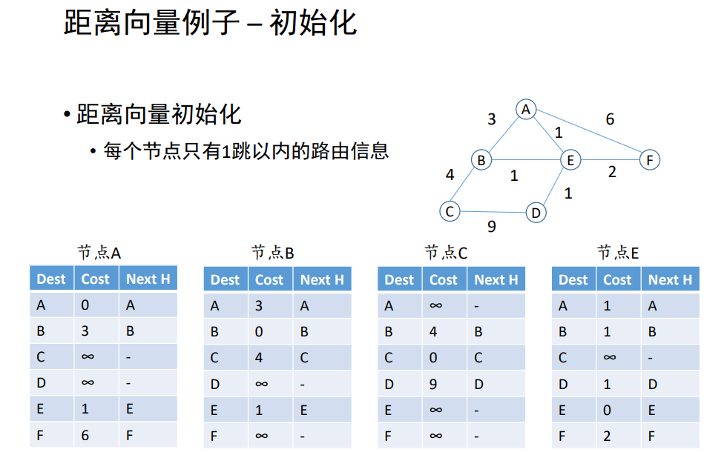

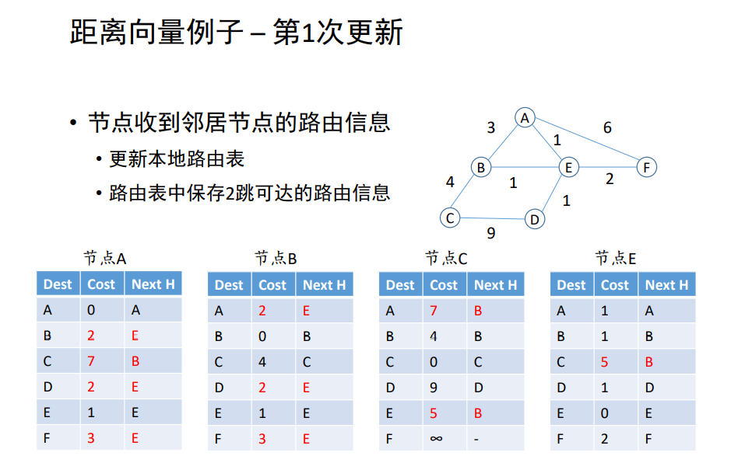

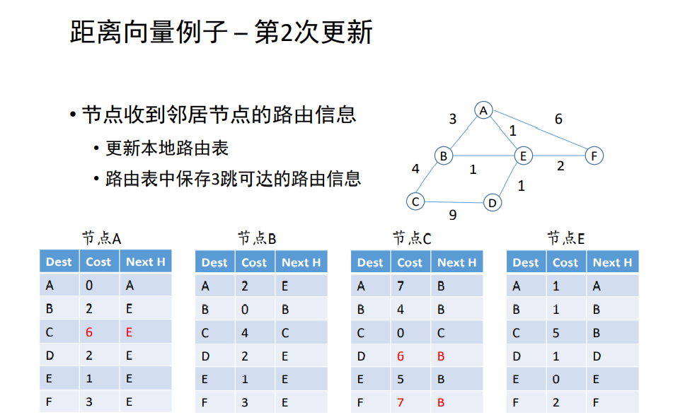

两个解法：

解法一



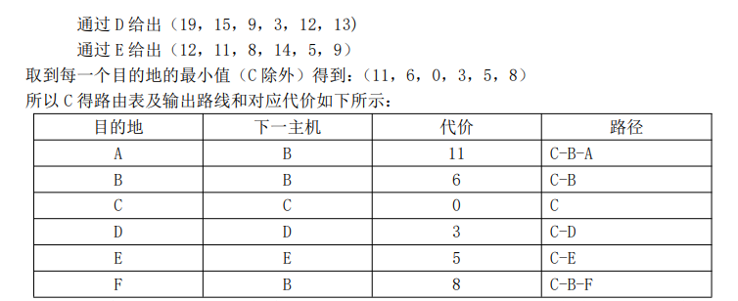

解法二

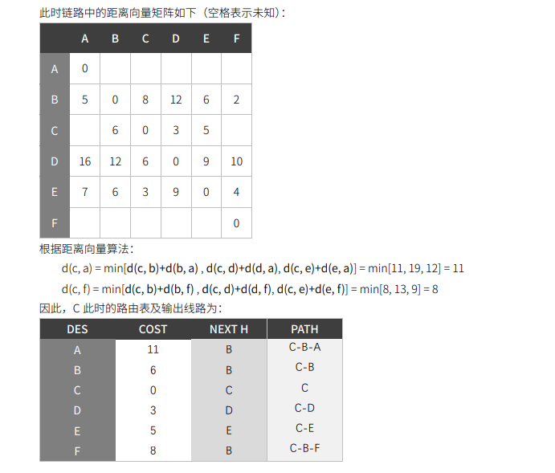

## 2017

1、同第一套第一题（假定有一个通信协议，每个分组都引入100字节的开销用于头和成帧）

2、同第一套第七题（路由转发表、最长前缀匹配方式）

3、同第一套第十题（距离向量路由选择）

4、同第一套第八题（TCP/IP体系结构对移动性支持不好的主要原因是什么？为什么？如何解决？）

5、请简述“在浏览器中输入网址，到取回网页”这段时间内发生的网络操作。

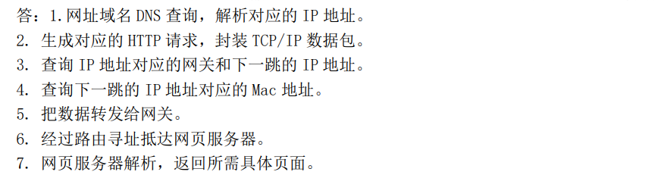

6、前两问同第一套第六题

（1）什么是主动测量，什么是被动测量，它们各自的优缺点？

（2）什么是链路带宽？什么是可用带宽？

（3）请简述一种测量可用带宽的经典算法的工作原理





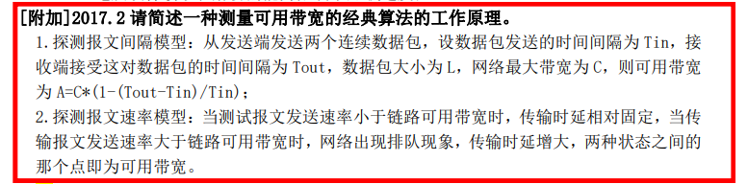

7、（1）加密分为单钥加密体制和公钥加密体制，请从计算效率和密钥管理两方面的特性分析这两种模式的优缺点，

（2）RSA是对称加密算法还是非对称加密算法？假定在RSA算法中，两个质数p=5，q=7，求解对明文5加解密的全过程？

第一套第三题（稍有改动）

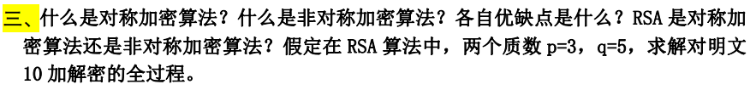

(1)

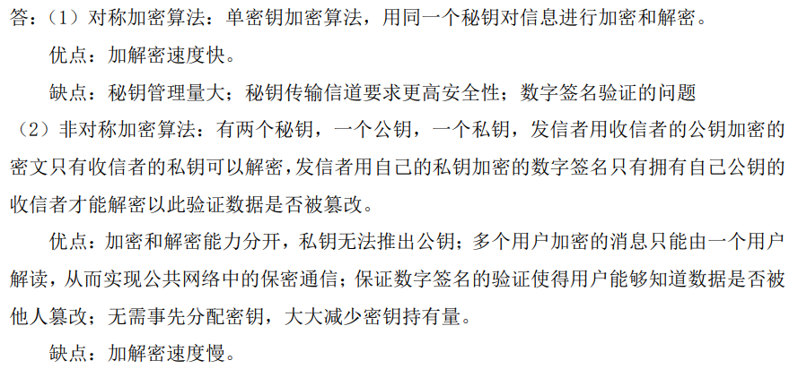

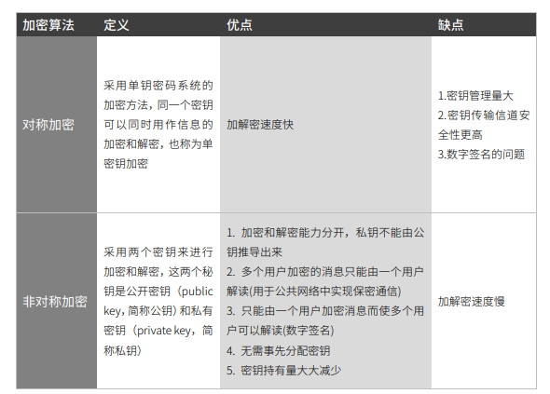

(2)RSA是非对称算法



p=5，q=7

则n=p*q=35，z=(p-1)*(q-1)=24

取d=5,e=5,则e*d mod z = 25 mod 8 =1

公钥（e=5,n=35）私钥（d=5,n=35）

加密C=M^e mod n = 10^5 mod 35 = 100000 mod 35=5（2857*35+5）

解密 M = C^d mod n = 5^5 mod 35 =3125 mod 35= 10（89*35+10）

计算器左侧有个÷R，先按下ALPHA红色键，再按下此键，就可以计算商和余数

8、一个“客户-服务器”系统的性能受到两个网络因素的影响：网络带宽（每秒传输多少位）和延迟（第1位从客户传播到服务器花多少秒的时间）。

（1）、带宽和延迟成反比关系吗？如果是，请阐述其关系；如果否，试给出一个具有高带宽高延迟的网络的例子，再给出一个具有低带宽低延迟的网络的例子。

（2）、除了带宽和延迟还需要什么其他的参数，才能很好的刻画一个用于视频传输网络所提供的服务质量？

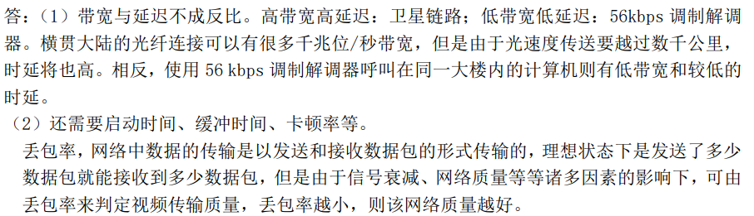

9、在标准的TCP实现中，TCP连接空闲多长时间就会在下次发送数据包时，触发慢启动（简称SSAI，Slow start after idle）？请简述此时重新慢启动开始的原因。是否可以把SSAI直接关闭掉，请简述原因。

参考资料：

P36

P6+P16

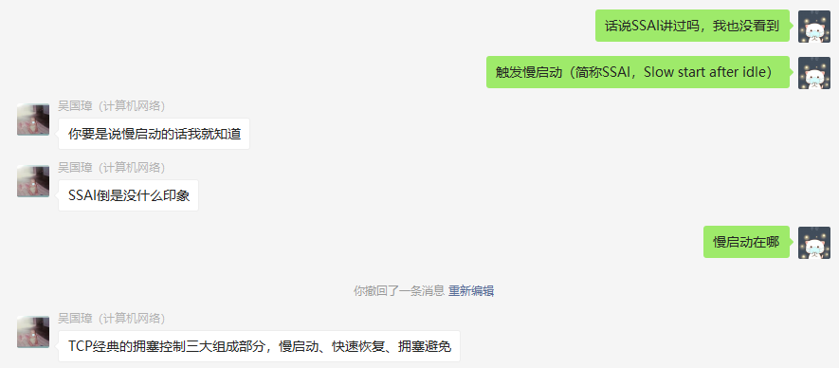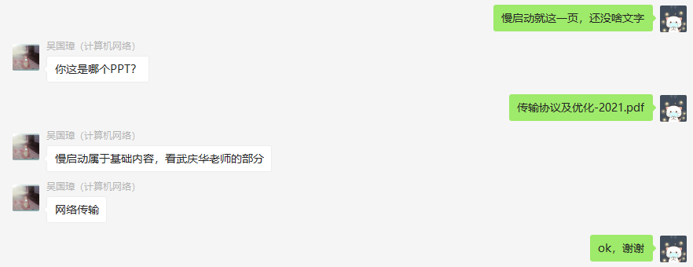

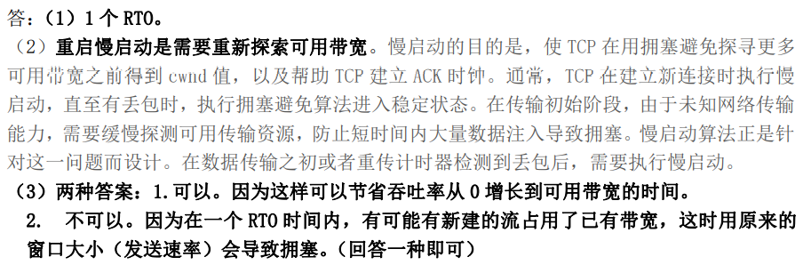

10、在数据中心网络中，多个发送端向一个接收端发送数据时，会带来TCP Incast问题。请简述TCP Incast 问题发生的原因，以及可能的解决方案。

参考资料：

P44-50

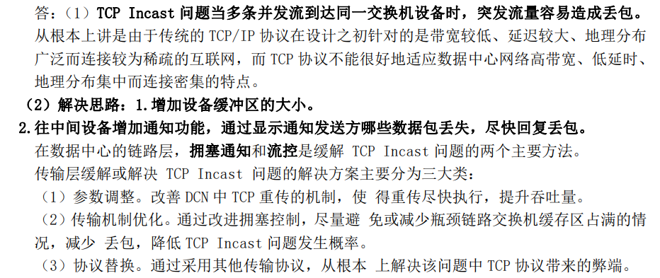

11、下图是OpenFlow 局域网络拓扑，S1的流表包含一条转发规则，Controller持有全局网络的拓扑信息。请描述Packet 1 从C1到H2的转发过程，包括流表查询、流表安装流程以及具体的流表转发规则。

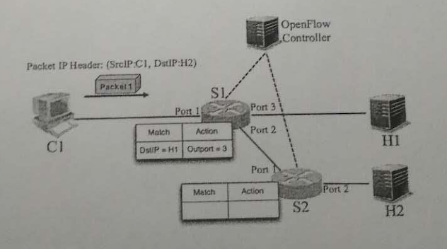

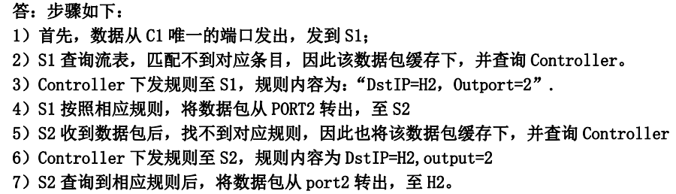

## 2016-2017.pdf 的 附加问题

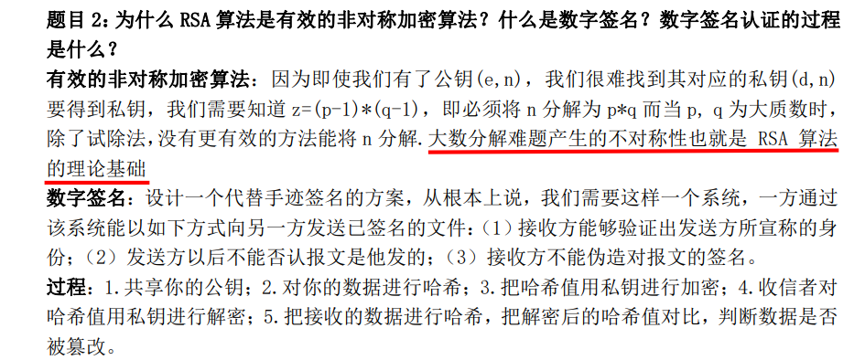

今年QoS三个模型之一的Int-Serv 是重点，看里面的东西

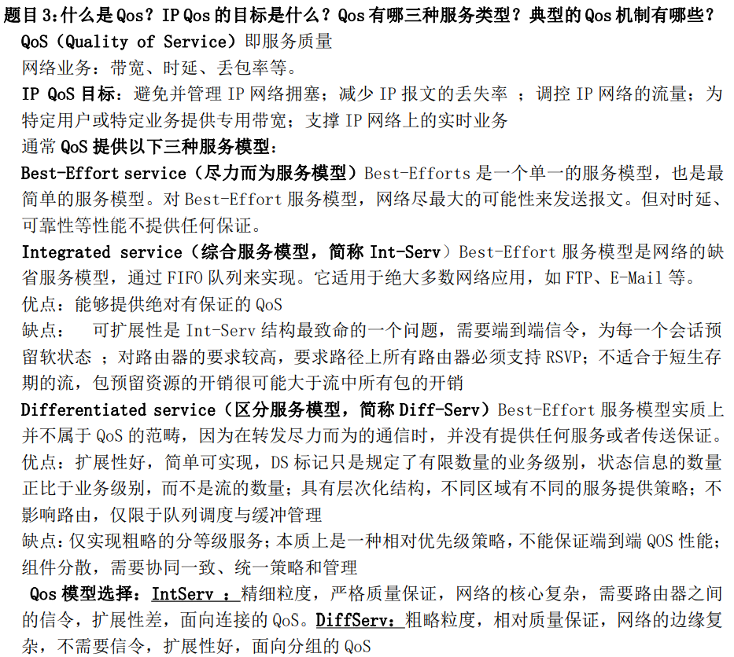 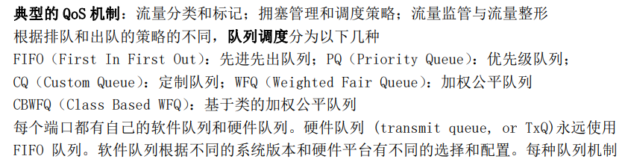 

重点RSVP原理

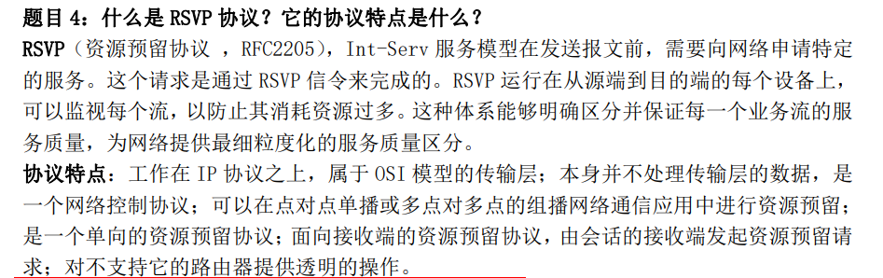

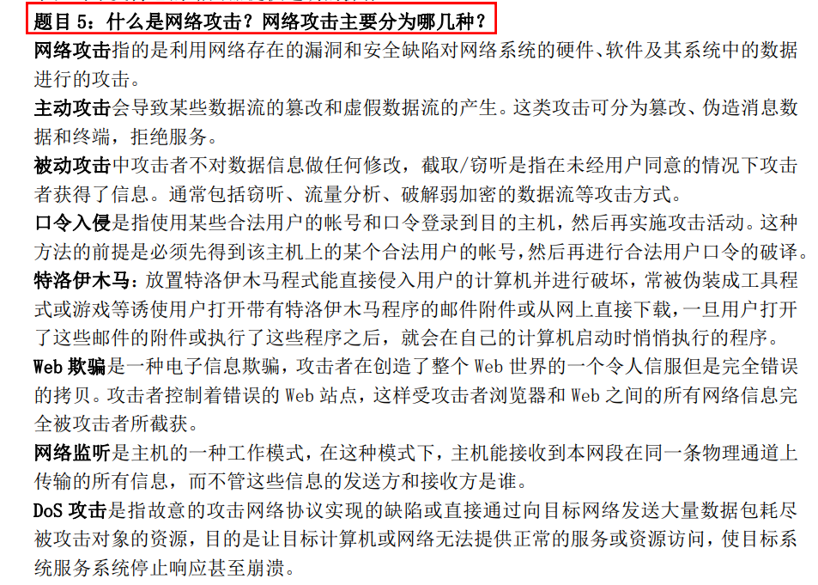

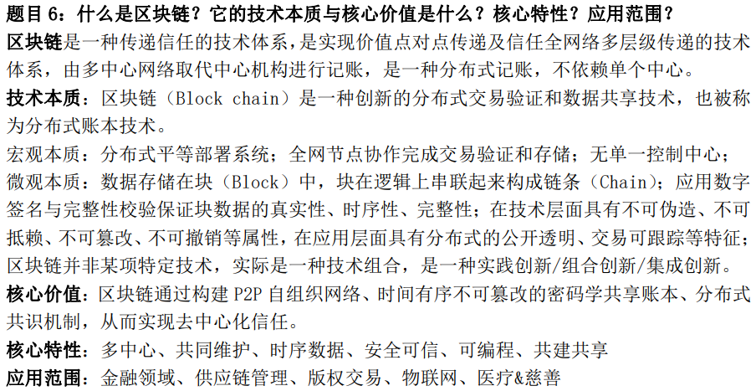

考试考区块链和数据库的区别



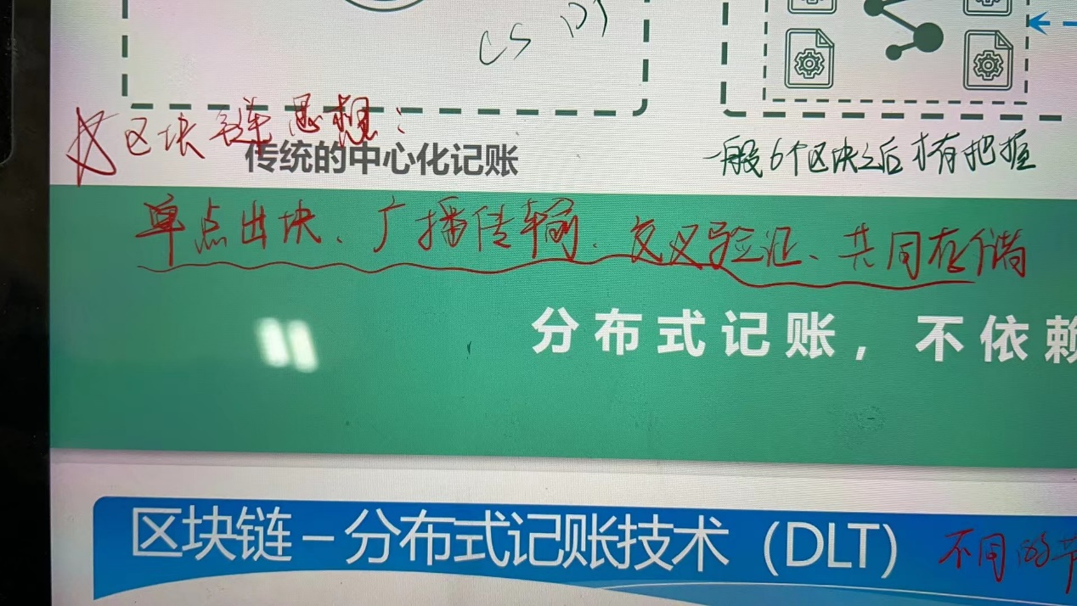

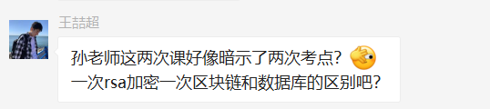

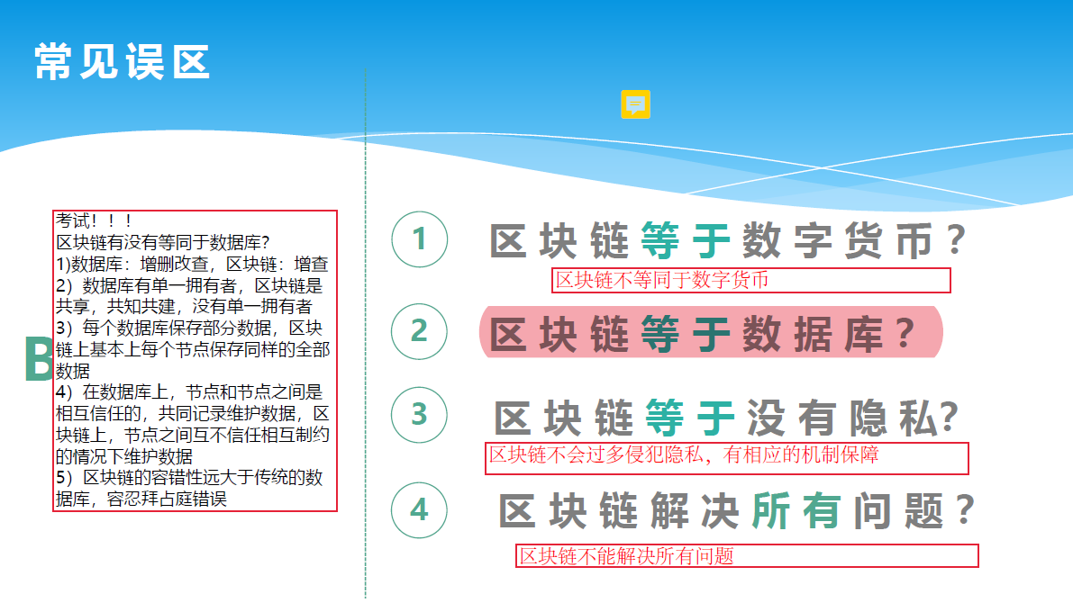

## 2019

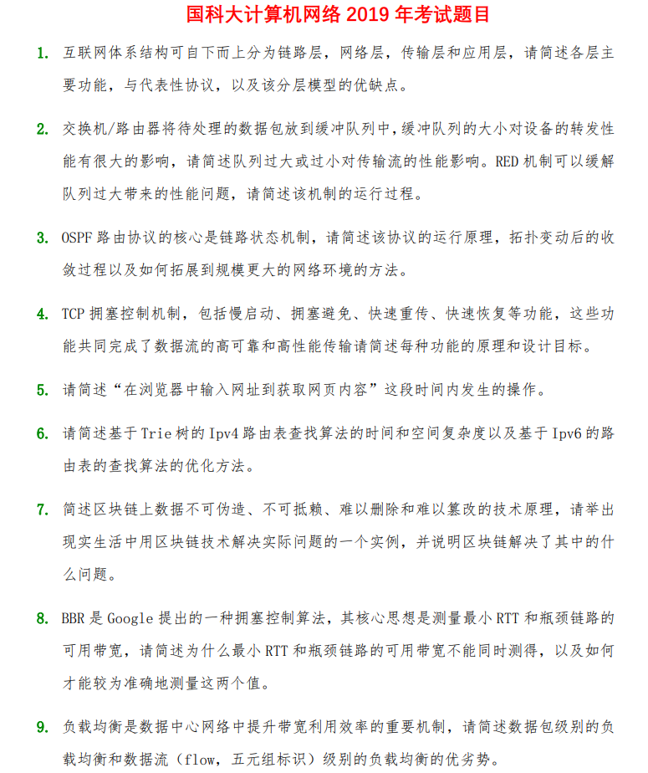

1、互联网体系结构可自下而上分为链路层，网络层，传输层和应用层，请简述各层主要功

能，与代表性协议，以及该分层模型的优缺点

链路层：可靠的点对点数据传输；把网络层传下来的数据报组装成帧

功能：成帧（定义帧的开始和结束）；差错控制；流量控制；访问/接入 控制

主要协议：Ethernet 、PPP、SDLC、HDLC、STP

网络层：网络互连、端到端传输；把分组从源端传到目的端，数据分组路由与转发

功能：路由选择、流量控制、差错控制、拥塞控制

协议：IP、ICMP、OSPF、ARP、IGMP

传输层：可靠的端到端数据传输；负责主机中两个进程的通信。

功能：可靠传输、不可靠传输；差错控制；流量控制；复用分用；

协议：TCP、UDP

应用层：根据应用规定进行封装；支持各种网络应用；和用户交互、产生网络流量

典型的应用层服务：文件传输（FTP）、万维网（HTTP）、电子邮件（SMTP）

分层模型的优缺点：

优点：各层之间是独立的，理论上，每层只需要实现对上层提供接口，对下层复用

结构上可分割开，各层都可以采用最合适的技术来实现

易于实现和维护，使得实现和调试一个庞大而又复杂的系统变得易于处理

能促进标准化工作

缺点：网络环境的复杂性使得分层独立设计难以达到最优性能

有些功能会在不同的层次中重复出现， 因而产生了额外开销

各种功能的解释：

①差错控制：使相应层次对等方的通信更加可靠。

②流量控制：发送端的发送速率必须使接收端来得及接收，不要太快。

③分段和重装：发送端将要发送的数据块划分为更小的单位，在接收端将其还原。

④复用和分用：发送端几个高层会话复用一条低层的连接，在接收端再进行分用。

⑤连接建立和释放：交换数据前先建立一条逻辑连接，数据传送结束后释放连接。

2、交换机/路由器将待处理的数据包放到缓冲队列中，缓冲队列的大小对设备的转发性

能有很大的影响，请简述队列过大或过小对传输流的性能影响。

RED 机制可以缓解队列过大带来的性能问题，请简述该机制的运行过程。



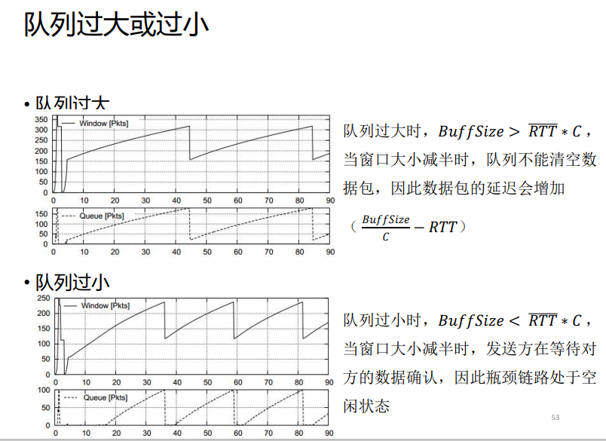 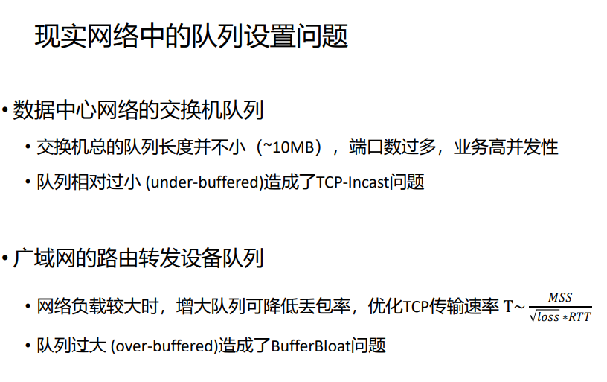

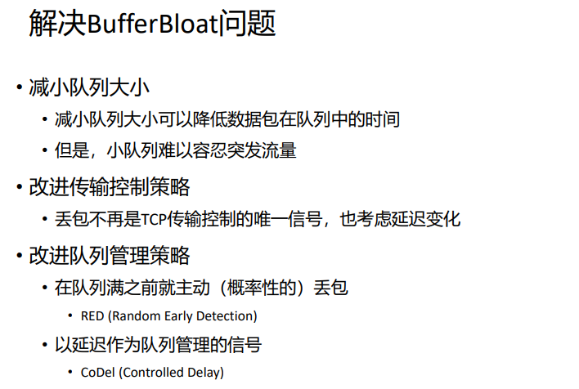

**队列过大时**，当窗口大小减半，队列不能清空数据包，因此数据包的延迟会增加

**队列过小时**，当窗口大小减半，发送方在等待对方的数据确认，因此瓶颈链路处于空闲状态

队列过大造成的BufferBloat问题（指数据包在缓冲区中存留时间过长引起的延迟过大问题）

**RED机制**（Random Early Detection，随机早期监测）：

在队列满之前，就开始主动(proactively)丢包 (Early Detection)

• 提醒发送方即将到来的拥塞

概率性的丢包，丢包概率与队列长度正相关 (Random)

**计算平均队长，作为对拥塞程度的估计，根据拥塞的程度来计算丢弃分组的概率，从而有效地控制平均队列长度。**

3、OSPF 路由协议的核心是链路状态机制，请简述该协议的运行原理，拓扑变动后的收

敛过程以及如何拓展到规模更大的网络环境的方法。

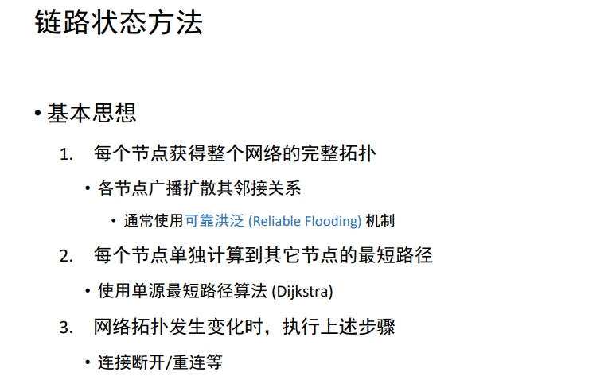

开放的最短路径优先协议(Open Shortest Path First, OSPF) 开放的SPF算法

是IETF组织开发的一个基于链路状态的自治系统内部网关协议。ospf直接工作在ip层之上

Open，指开放，即链路度量可自定义，表示费用、距离、时延、带宽等

Shortest Path First，最短路径优先的核心思想，即Dijkstra算法

**运行原理：**

链路状态路由协议使用最短路经优先算法计算和选择路由，只关心网络中链路或接口的状态，每个路由器将已知的链路状态信息向该区域的其他路由器通告，通过这种方式，网络上的每台路由器对网络结构都会有相同的认识，随后路由器以其为依据，使用spf算法计算和选择路由。

**拓扑变动后的收敛过程：**

当链路发生变化时，进行可靠洪泛，周期性地向邻居节点发送链路状态通告(LSA)

邻居将收到的链路状态，再发给自己的邻居。最终，所有OSPF路由器都拥有网络中变动后的链路状态，从而实现收敛。

链路状态（例如接口上的IP地址，子网掩码，网络类型，Cost值）

**如何拓展到规模更大的网络环境的方法：**

使用区域(area)概念，可支撑更大规模的网络路由将网络分割成若干独立的区域 (areas)

• 区域内：每个节点计算到其它所有节点的路由路径

• 区域外：节点只知道到其他区域的路由路径

• 跨区域的数据包首先会路由到最近的边界路由器节点(border router)

• 区域可以进一步划分成若干子区域

• 两点之间的路由路径可能不再是最短路径

4、TCP 拥塞控制机制，包括慢启动、拥塞避免、快速重传、快速恢复等功能，这些功

能共同完成了数据流的高可靠和高性能传输。请简述每种功能的原理和设计目标。

出现拥塞的条件：对资源需求的综合>可用资源

网络中多种资源同时供应不足，导致网络性能变换，吞吐量随负荷增大而下降

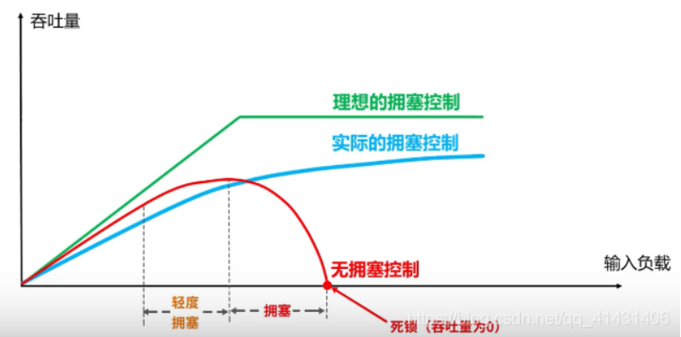

拥塞控制：防止过多的数据注入到网络中

拥塞控制机制：慢开始，拥塞避免，快重传，快恢复

前两种（慢开始，拥塞避免）在一起使用，后两种（快重传，快恢复）在一种情形下使用

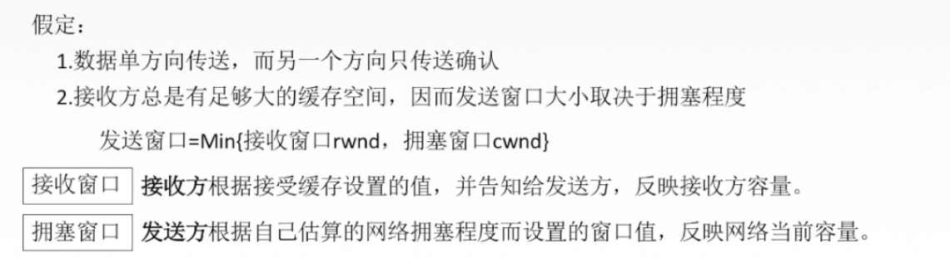 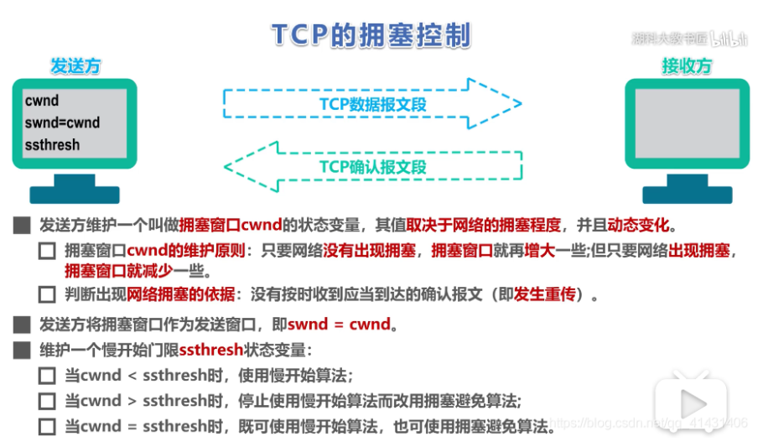

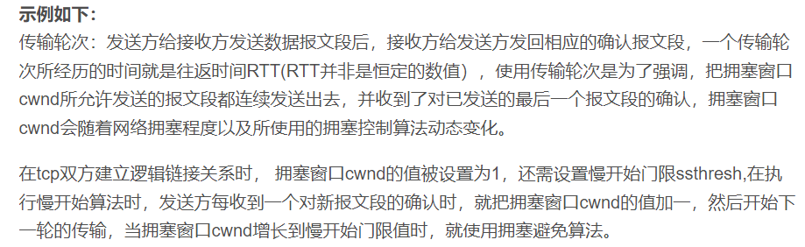

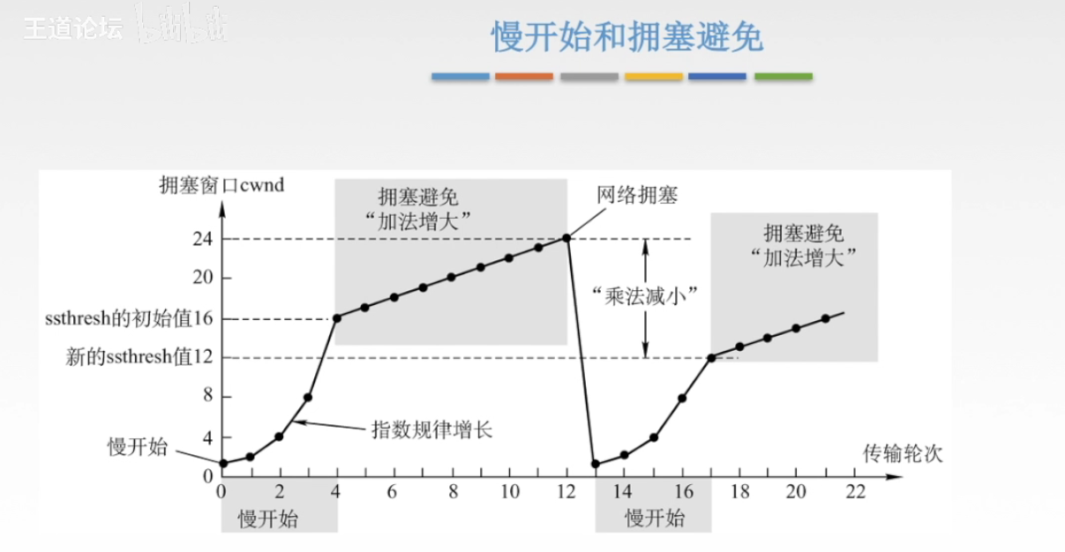

传输轮次也指往返时间RTT,RTT并非固定值

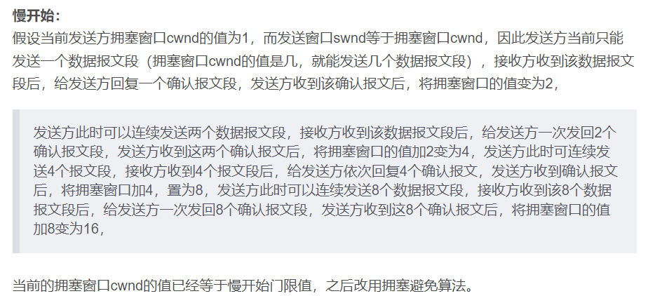

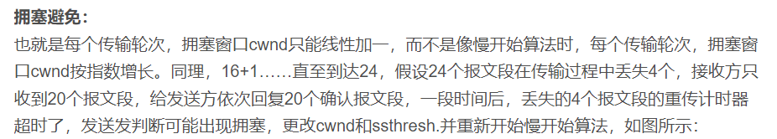

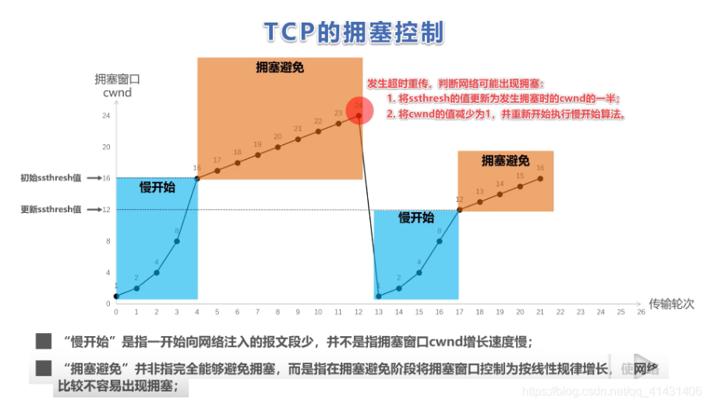

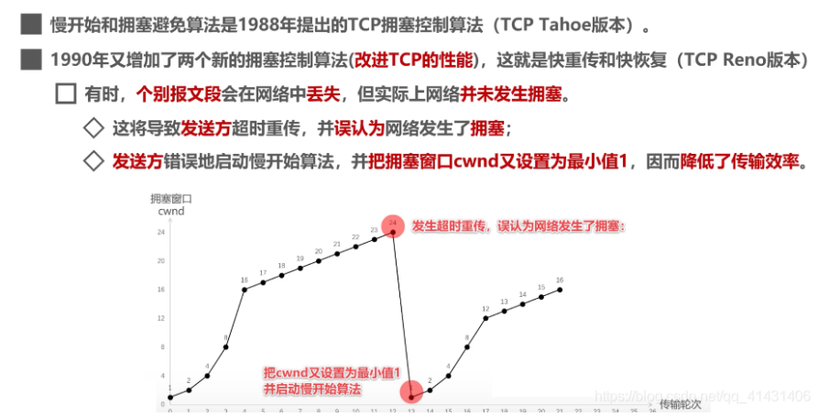

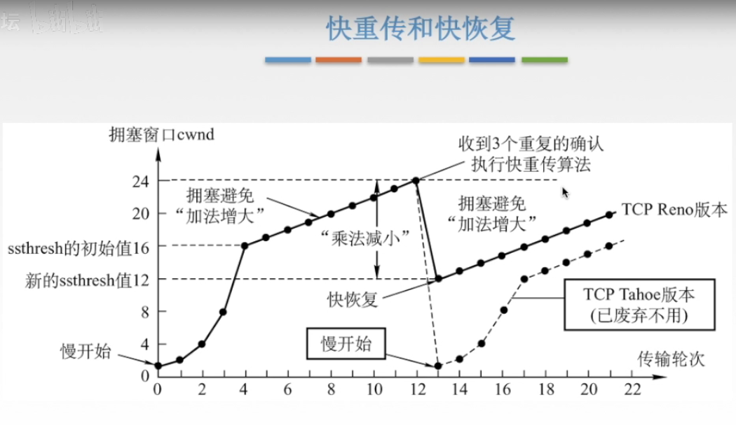

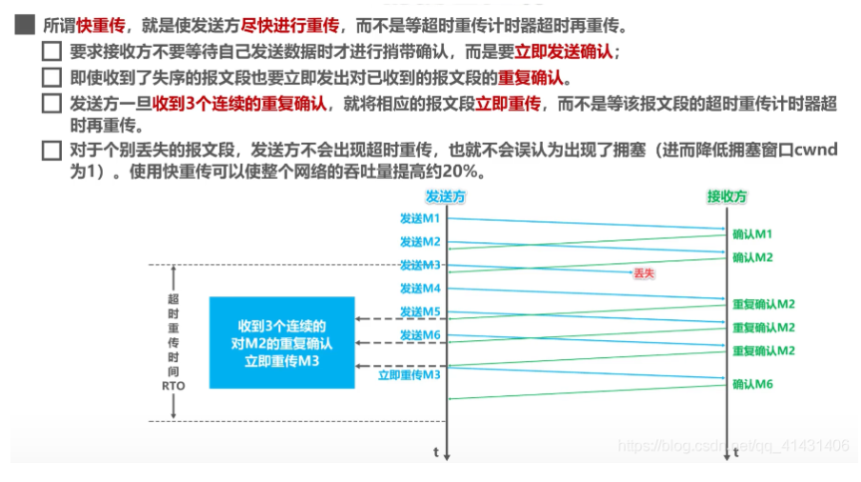

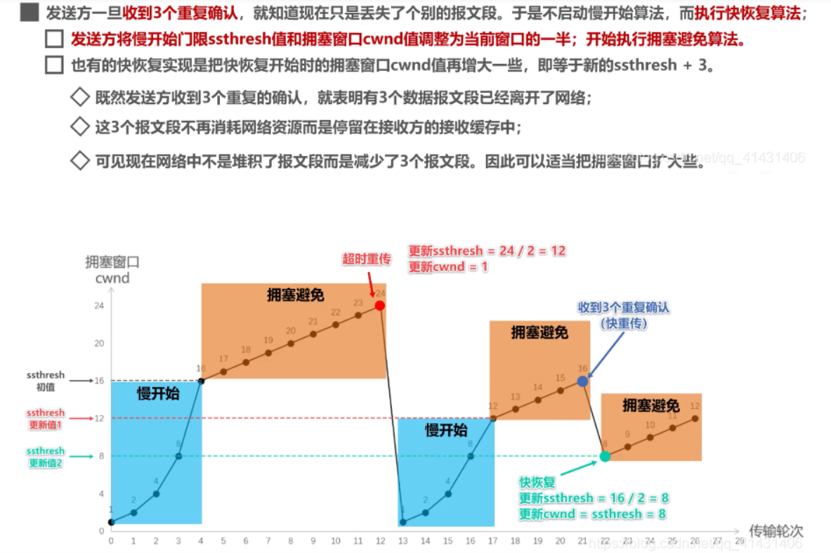

拥塞窗口cwnd，发送窗口swnd，接收窗口cwnd

**慢启动：**

一开始发送方拥塞窗口cwnd的值为1，只能发送一个数据报文段，接收方收到后，回复一个确认报文段，发送方收到该确认报文后，将拥塞窗口的值变为2。

每个传输轮次，拥塞窗口cwnd按指数增长。

当拥塞窗口cwnd的值等于慢开始门限值ssthresh时，改用拥塞避免算法。

**拥塞避免：**

每个传输轮次，拥塞窗口cwnd只能线性加一。

当报文段出现丢失，需要重传时，发送发判断可能出现拥塞，更改cwnd和ssthresh.并重新开始慢启动算法。

丢失个别报文段时，接收放会重复确认

**快速重传：**

发送方一旦收到3个连续的重复确认，就将相应的报文段立即重传，而不是等该报文段的超市重传计时器超时再重传。

但是这只是丢失个别报文段，不启动慢开始算法，而执行快恢复算法

**快速恢复：**

发送方将慢开始的门限ssthresh和拥塞窗口cwnd值调整为当前窗口的一般；然后执行拥塞避免算法

[**https://blog.csdn.net/qq_20398345/article/details/80926734**](https://blog.csdn.net/qq_20398345/article/details/80926734)

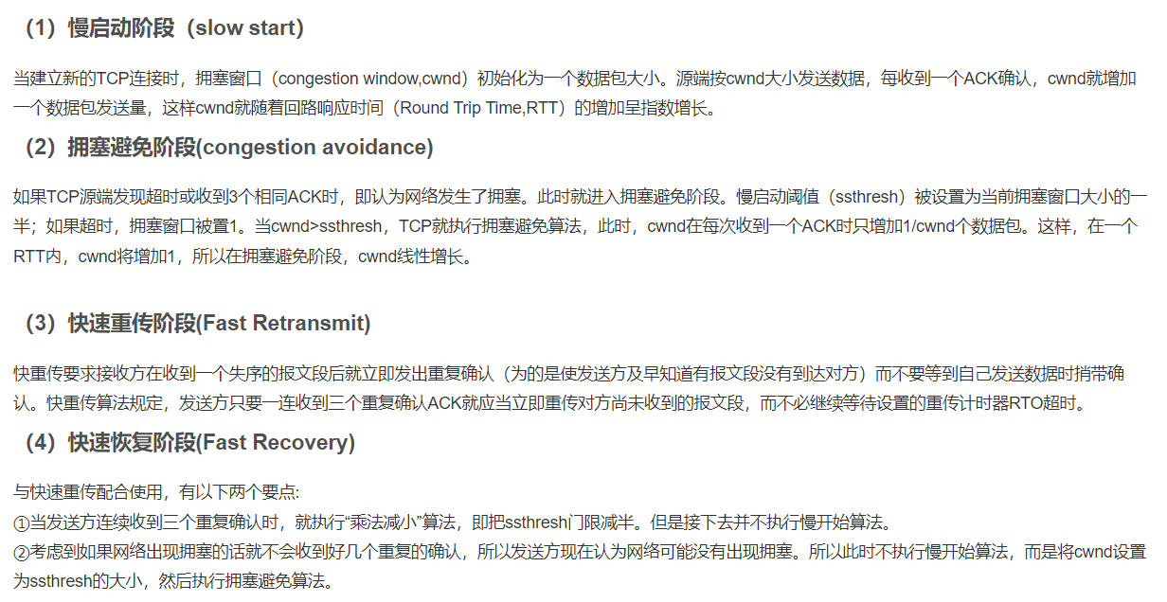

5、请简述“在浏览器中输入网址到获取网页内容”这段时间内发生的操作。



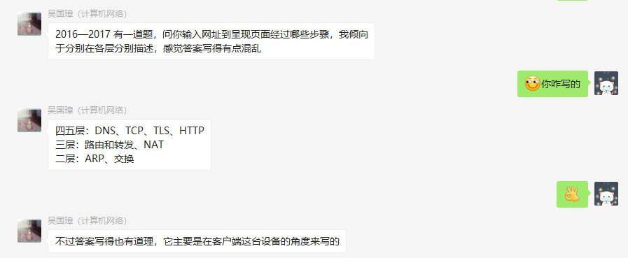

6、请简述基于 Trie 树的 Ipv4 路由表查找算法的时间和空间复杂度以及基于 Ipv6 的路

由表的查找算法的优化方法。

和2020年的第3题差不多（描述trie树的工作过程，并分析时间复杂度和空间复杂度。）



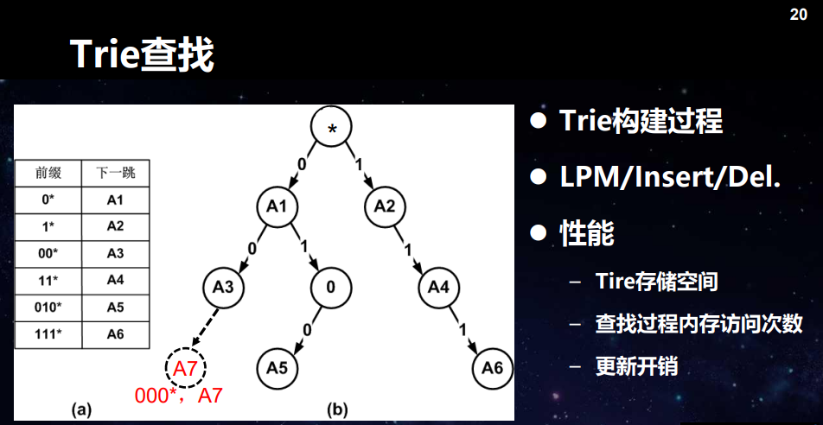

IPv4地址：32位 IPv6地址：128位

IPv4的整个地址空间可以构成一棵Trie树。给定一个IP地址，可以从ROOT开始，逐bit比较游历，最终在最底层找到它的位置，这个过程需要32步。

沿着IPv4地址树自上而下查找浪费不了太多时间，构建一颗完整的IPv4地址树却需要太大的空间。我们需要将这棵IP地址树进行压缩，从而最终在这棵树上仅仅保留最少数量的“空心节点”，它们存在的目的，仅仅是快速引导我们到达某一个实心的路由节点。

Trie查找改进有：路径压缩、多比特Trie、Hash查找、

路径压缩

忽略和路由项无关的节点，仅仅保留路由项以及路由项引导项节点。所有的输入IP地址在查找路由的时候，不必再逐位比较，而仅仅和路由项的检查位比较即可，最终顺着一条路径到达一个叶子节点，该节点即最终找到的路由项。

时间复杂度、空间复杂度

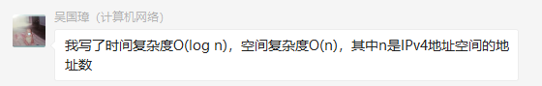

基于 Ipv6 的路由表的查找算法的优化方法

基于前缀hash表的二分搜索、

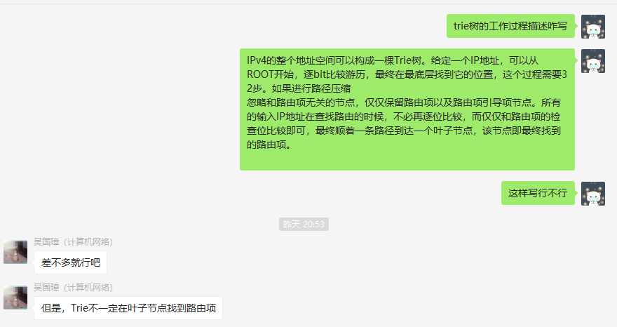

7、简述区块链上数据不可伪造、不可抵赖、难以删除和难以篡改的技术原理，请举出

现实生活中用区块链技术解决实际问题的一个实例，并说明区块链解决了其中的什

么问题。

区块链思想：单点出块、广播传输、交叉验证、共同存储

区块链只有增查功能；是共享共知共建，没有单一拥有者；基本上每个节点保存同样的全部数据；节点之间互不信任相互制约的情况下维护数据；容错性很大，容忍拜占庭错误；不会过多侵犯隐私

区块链通过构建P2P自组织网络、时间有序不可篡改的密码学共享账本、分布式共识机制，从而实现去中心化信任。

宏观：分布式平等部署系统、分布式共享相同数据；无中心化控制，全网参与的节点协作完成交易验证和存储。

微观：数据存储在块（Block）中，这些块在逻辑上串联起来构成链条（Chain）；应用数字签名与完整性校验保证块数据的真实性、时序性、完整性。

在技术层面具有不可伪造、不可抵赖、不可篡改、不可撤销等属性，在应用层面具有分布式的公开透明、交易可跟踪等特征。



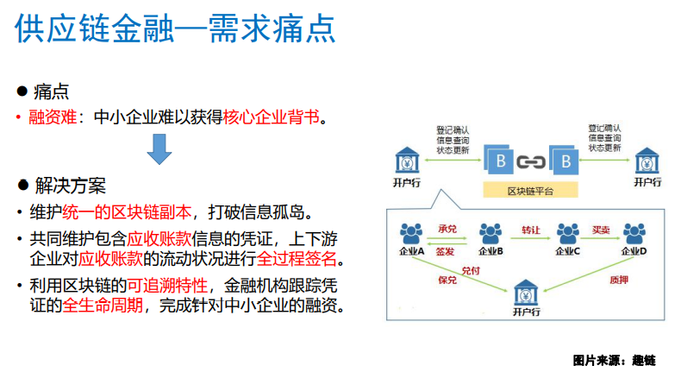

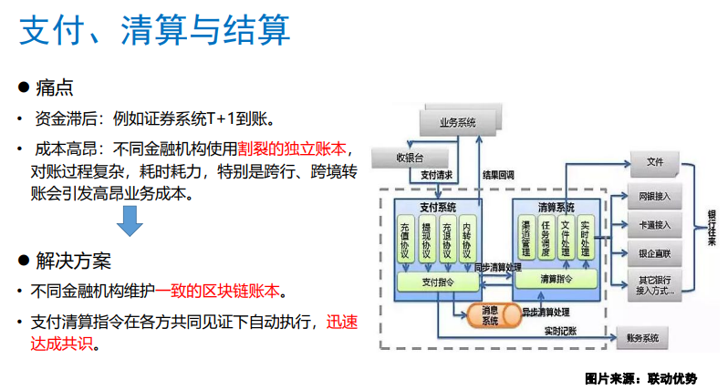

8、BBR 是 Google 提出的一种拥塞控制算法，其核心思想是测量最小 RTT 和瓶颈链路的

可用带宽，请简述为什么最小 RTT 和瓶颈链路的可用带宽不能同时测得，以及如何才能较为准确地测量这两个值



要测量瓶颈链路的可用带宽，就要把瓶颈链路填满，此时buffer中有一定量的数据包，延迟较高。

要测量最小 RTT（最低延迟），就要保证buffer为空，网络中数据包越少越好，但此时带宽较低。

解决办法是：交替测量带宽和延迟，用一段时间内的带宽极大值和延迟极小值作为估计值。

9、负载均衡是数据中心网络中提升带宽利用效率的重要机制，请简述数据包级别的负

载均衡和数据流（flow，五元组标识）级别的负载均衡的优劣势。

<http://www.jos.org.cn/jos/article/abstract/6151>

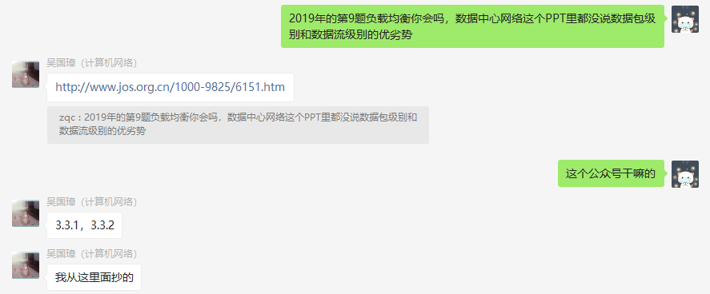

流级别的负载均衡方法将同一条流的数据包在相同路径上传输,能有效地避免乱序问题.但在高动态和强突发的网络流量下,静态负载均衡方法不但容易发生拥塞冲突导致拖尾,而且无法灵活切换路径,难以充分利用网络带宽

包级别的负载均衡方案可以充分利用多路径资源,提高网络的利用率.但在非对称拓扑下,包级别的方案的鲁棒性不强,极易发生乱序问题,导致 TCP 性能下降.

10、CDN 依赖于 DNS 实现用户到服务器的映射，假设使用传统 DNS 协议，用户侧配置公用的 DNS 服务器（如 8.8.8.8）和使用运营商自动配置的本地 DNS 服务器会对这种

映射造成什么影响？如何缓解这种影响？



使用公用的DNS服务器，可能会误判用户的位置，从而将用户误导到较远的 CDN 缓存节点，造成加速效果差的问题

使用运营商自动配置的本地 DNS 服务器可以有效地映射，确定最接近用户的最佳 CDN 节点。可以减轻 local 服务器的负载，也可以使用户更快速访问到需要的信息，从而提升用户感知服务质量，也可以节约成本。

可以利用 end-user mapping 的技术，通过 client IP 地址的前缀，来对 client进行表示识别。

11、NDN 等未来互联网体系结构试图改变 TCP/IP 协议的哪些方面，为什么这些新型的互

联网体系结构部署比较困难？

试图改变“细腰”结构的“腰”，把IP替换为别的协议。

改变路由算法、组网的快速性、安全性、维护难易、扩展性、移动性

改变路由算法、实现快速组网、提升安全性、使设备易维护、增强扩展性、支持移动性

~~目前的TCP/IP体系结构越来越无法满足科技发展的需要：“更快”、“更灵活”、“更安全”~~

~~“更快”：尽力而为的网络难以满足服务质量保障的需求~~

~~“更灵活”：复杂的网络协议与系统无法支持简单、快速组网~~

~~“更安全”：TCP/IP对安全性考虑不够~~

~~打补丁的问题：实现复杂、阻碍创新、无法持续~~

~~比如，不改变IP地址，无法从根本上解决移动性的为题~~

新型的互联网体系结构部署困难的原因：

1. 要更换大量设备

2. 缺乏关键应用（killer application）（先有鸡先有蛋）

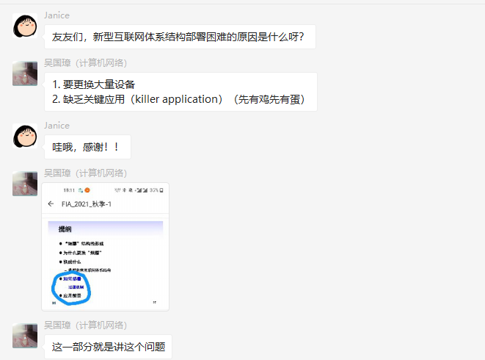

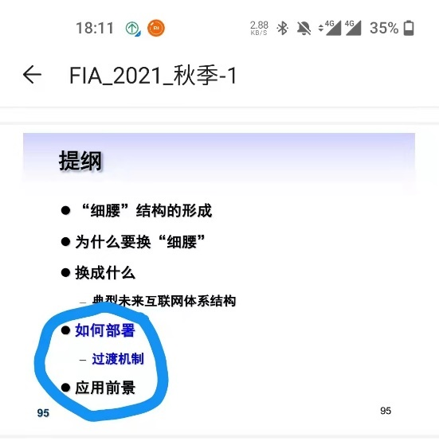

## 2020（6、8（2）不会）

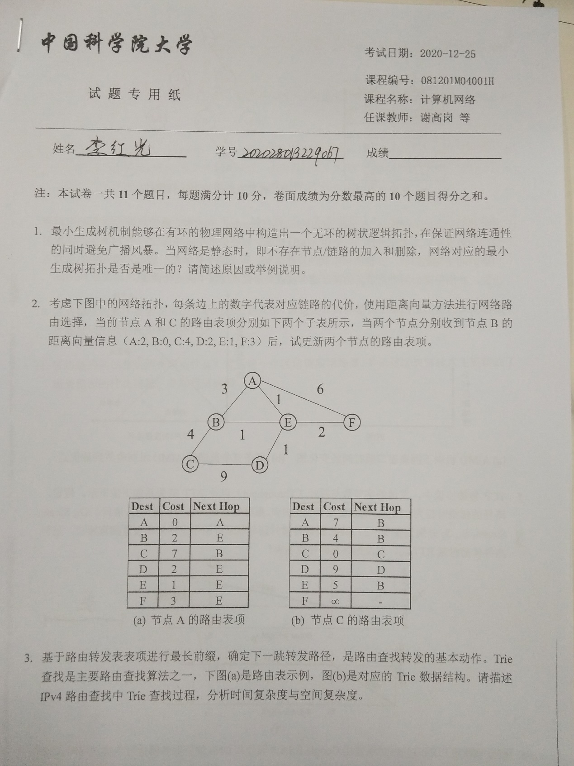

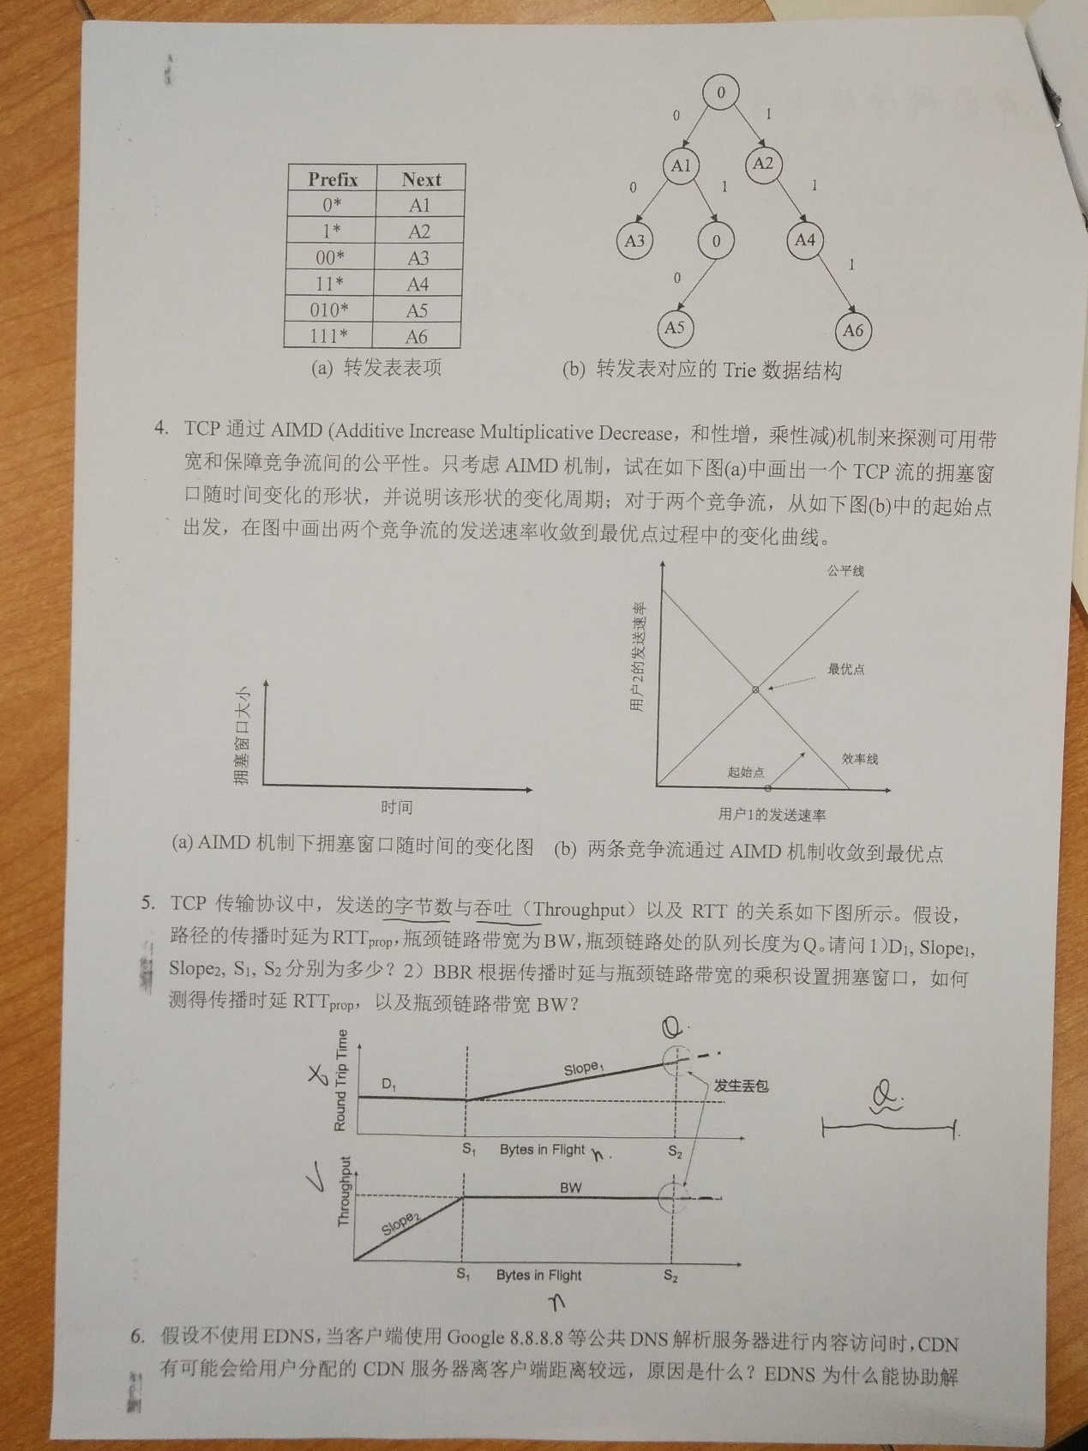

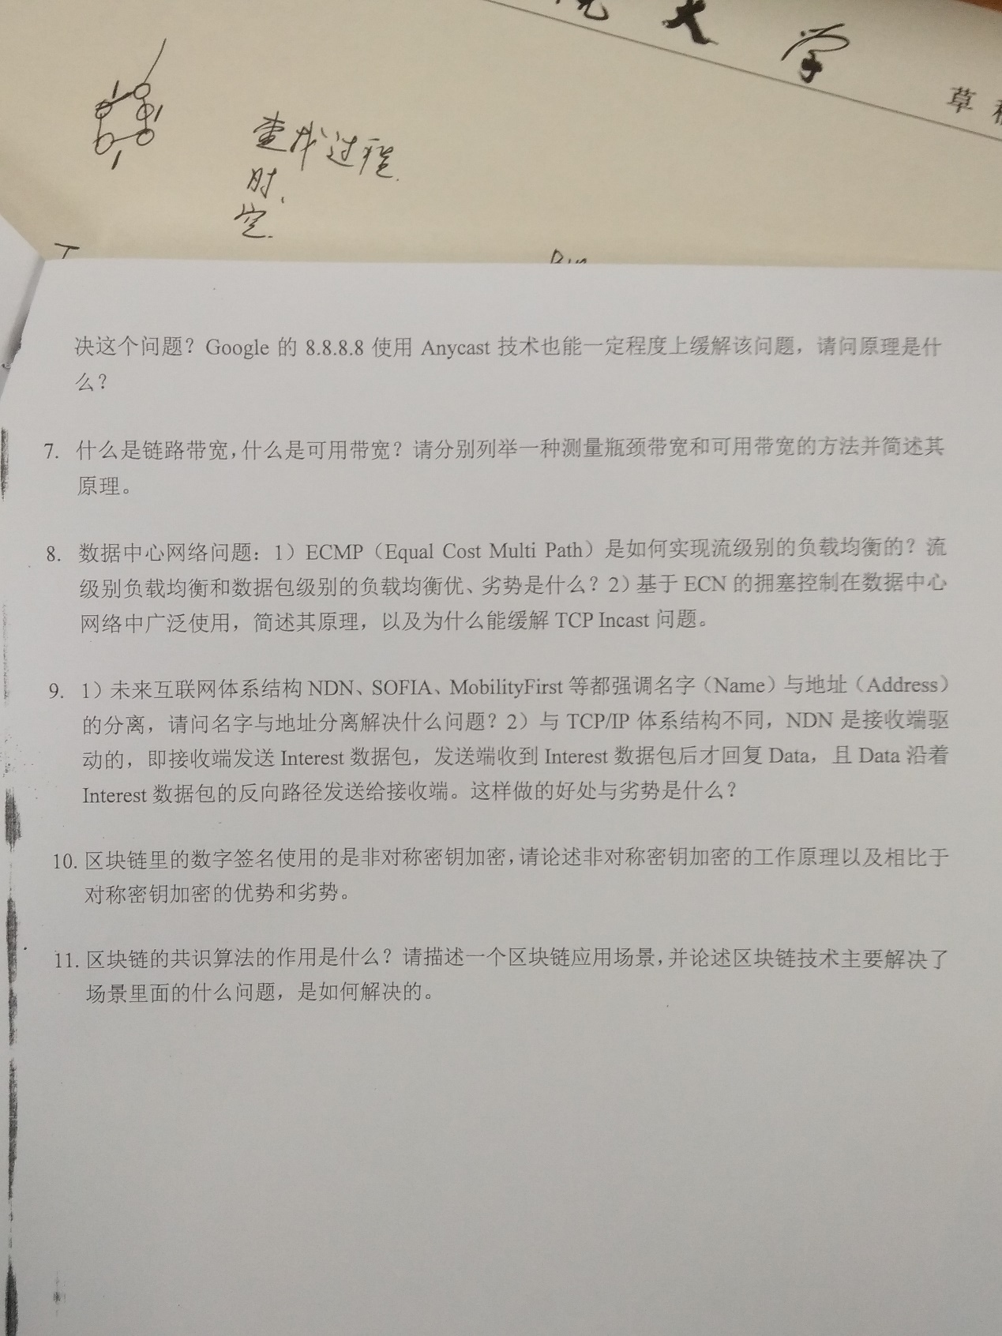

1、静态网络（无插入和删除）的最小生成树唯一吗？请说明理由

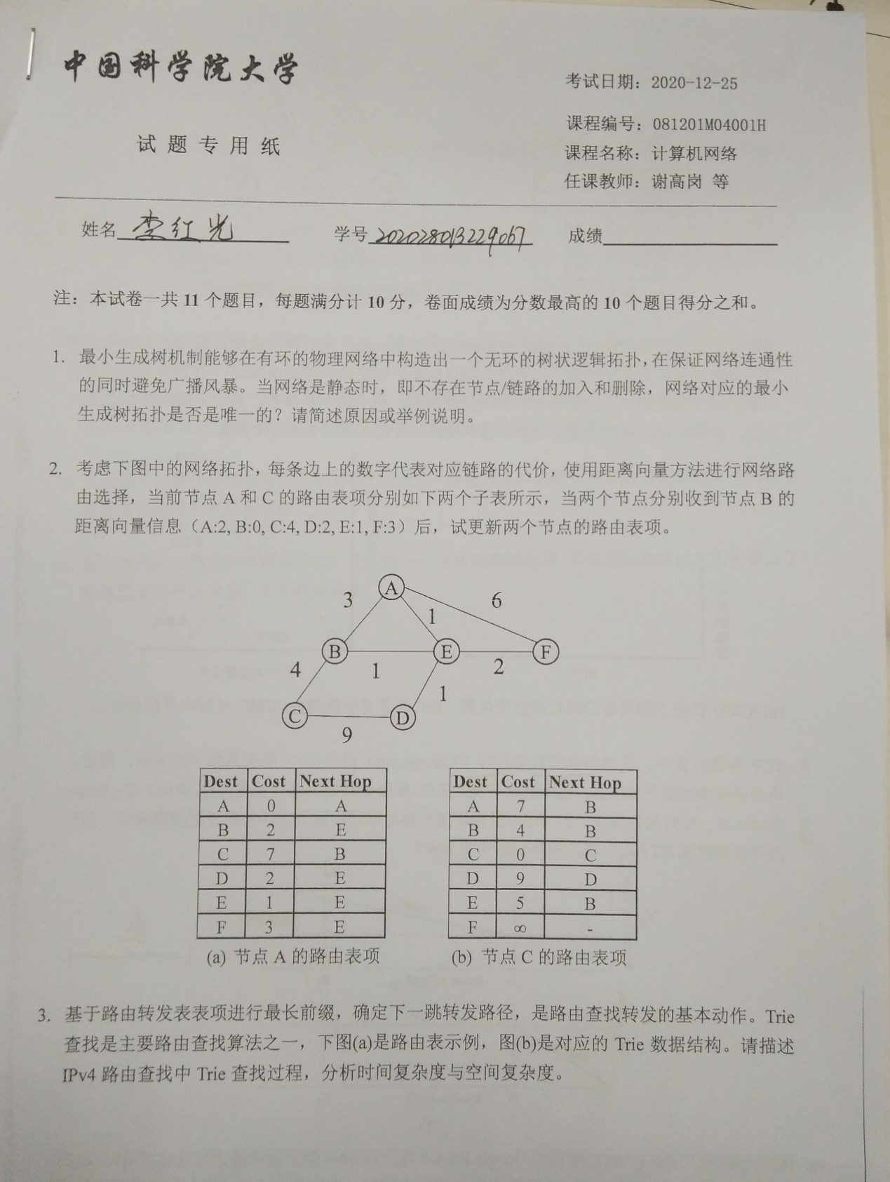



不唯一

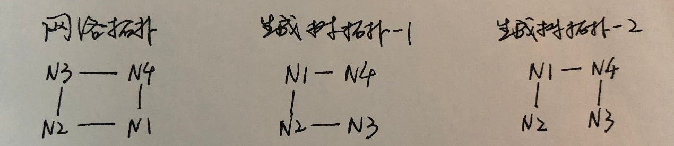

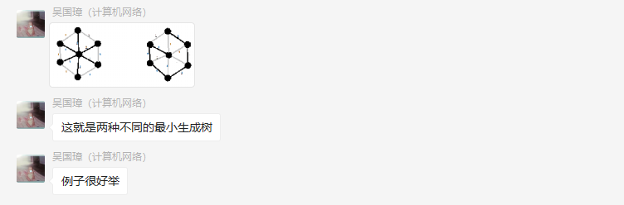

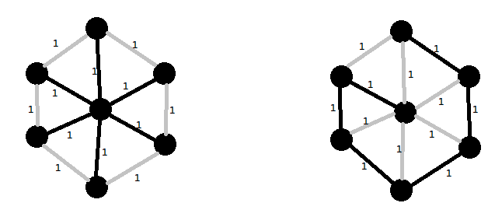

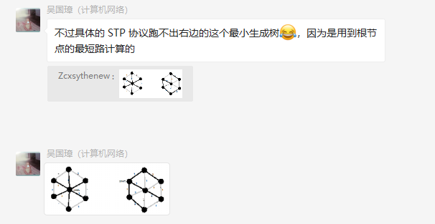

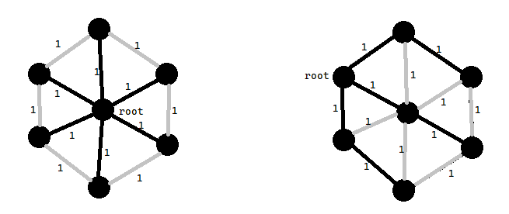

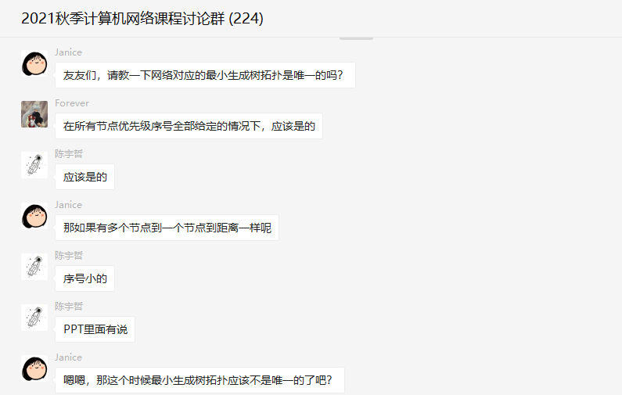 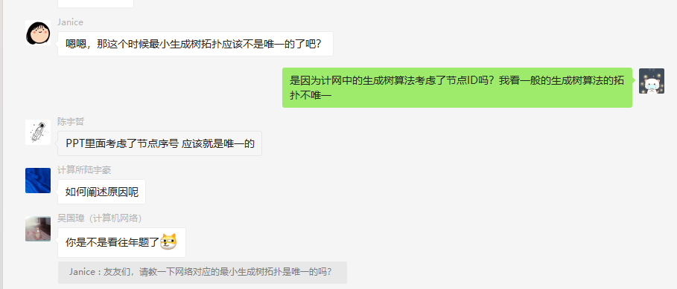

2、使用距离向量算法更新路由表。

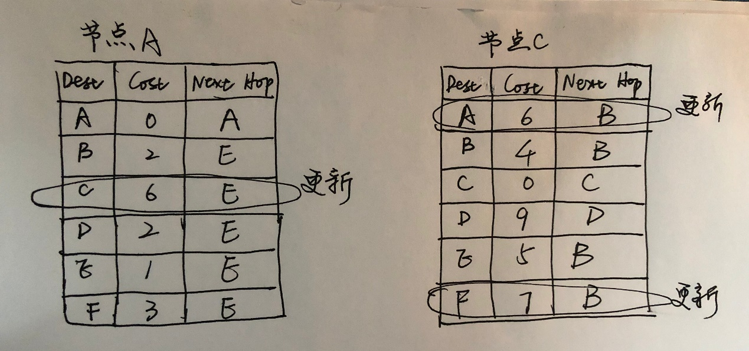

3、描述trie树的工作过程，并分析时间复杂度和空间复杂度。





IPv4的整个地址空间可以构成一棵Trie树。给定一个IP地址，可以从ROOT开始，逐bit比较游历，最终在最底层找到它的位置，这个过程需要32步。

Trie查找改进有：路径压缩、多比特Trie、Hash查找、

如果进行路径压缩

忽略和路由项无关的节点，仅仅保留路由项以及路由项引导项节点。所有的输入IP地址在查找路由的时候，不必再逐位比较，而仅仅和路由项的检查位比较即可，最终顺着一条路径到达一个叶子节点，该节点即最终找到的路由项。

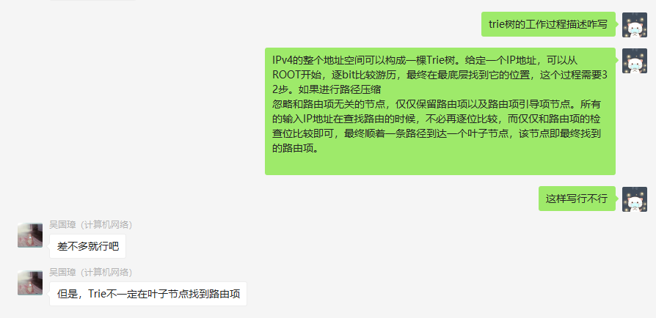

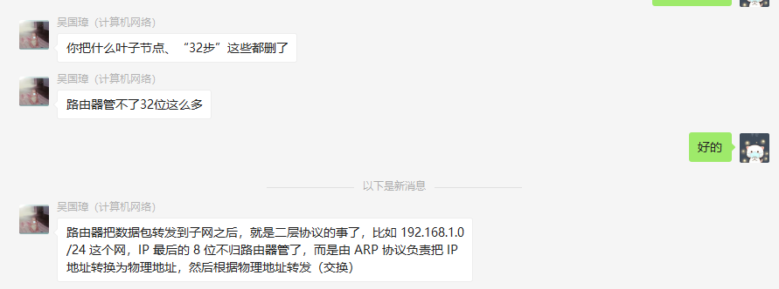



4、绘制TCP的拥塞窗口大小随时间变化的曲线，并简述其周期性。绘制拥塞避免的AIMD曲线如何达到最优点的。





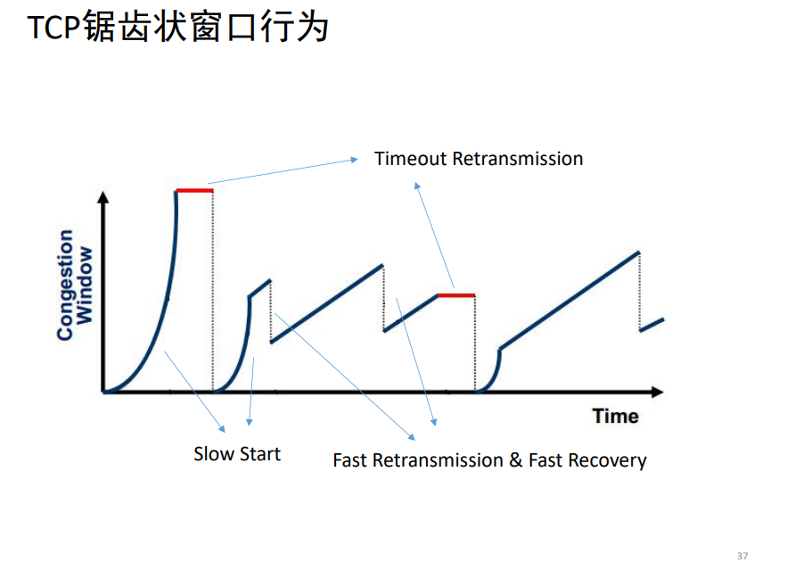

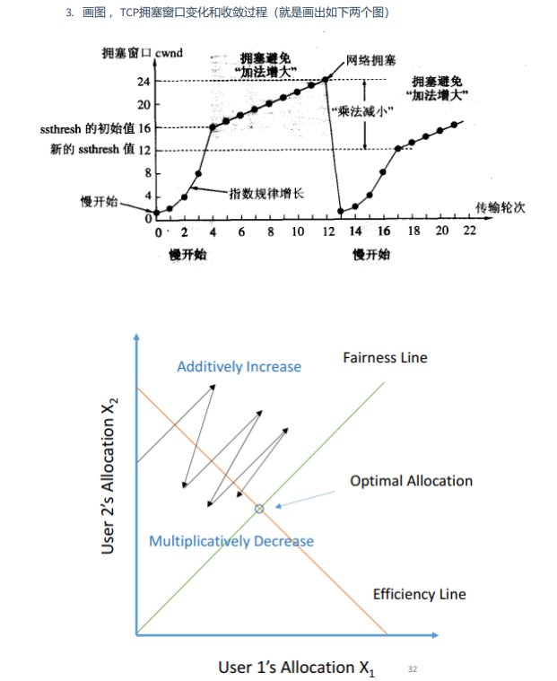

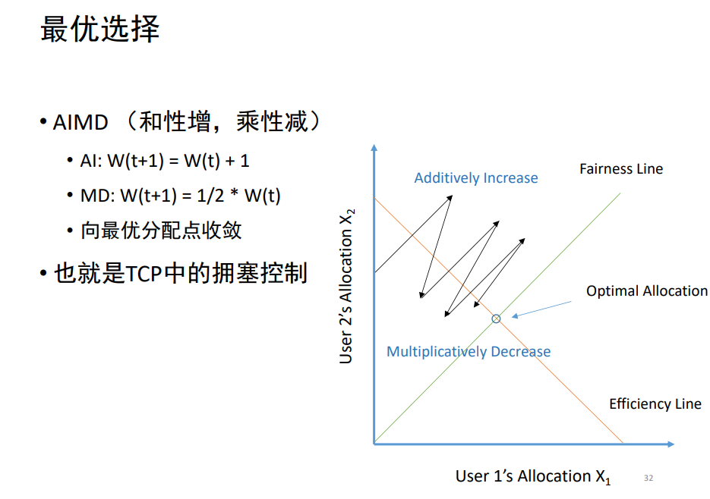

5、说明如何测量RTT和瓶颈链路带宽。





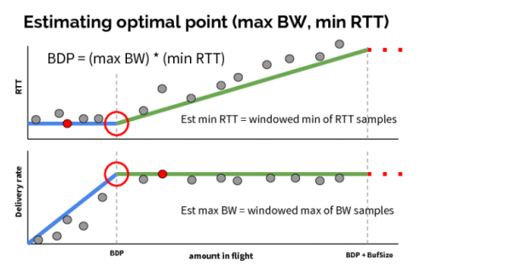



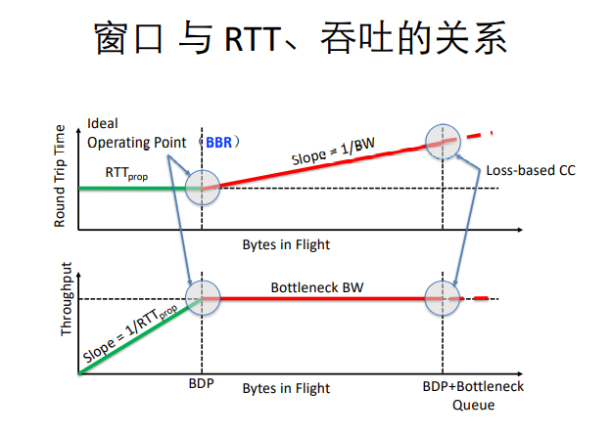

1. D1、Slope1、Slope2、S1、S2分别的含义

D1： RTTprop（最小时延）

Slope1：1/ RTTprop（1/最小时延）

Slope2：1/ BW（1/瓶颈带宽）

S1：BDP(带宽时延积)

S2：BDP+Buffer_Size（带宽时延积+缓冲区大小）

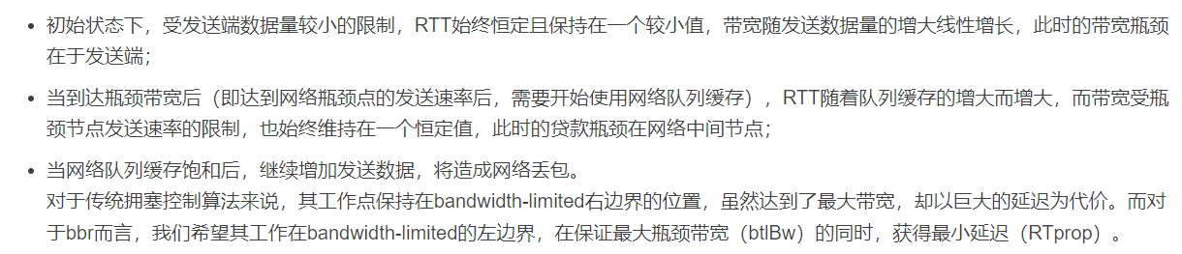

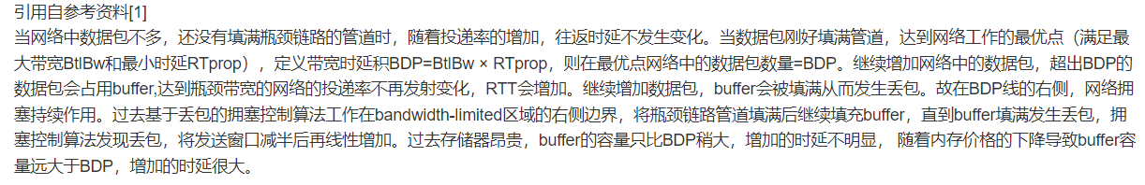

（2）如何测量最小时延RTTprop、瓶颈带宽BW

要测量瓶颈链路的可用带宽，就要把瓶颈链路填满，此时buffer中有一定量的数据包，延迟较高。

要测量最小 RTT（最低延迟），就要保证buffer为空，网络中数据包越少越好，但此时带宽较低。

解决办法是：交替测量带宽和延迟，用一段时间内的带宽极大值和延迟极小值作为估计值。

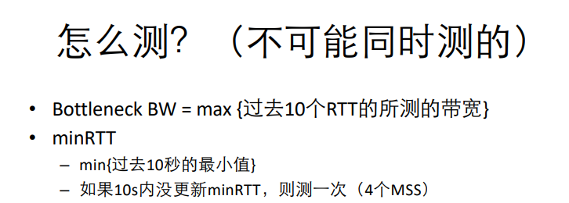

MSS：Maximum Segment Size 最大报文段长度

MSS就是TCP数据包每次能够传输的最大数据分段。为了达到最佳的传输效能TCP协议在建立连接的时候通常要协商双方的MSS值，这个值TCP协议在实现的时候往往用MTU值代替（需要减去IP数据包包头的大小20Bytes和TCP数据段的包头20Bytes）所以往往MSS为1460。通讯双方会根据双方提供的MSS值得最小值确定为这次连接的最大MSS值

MSS是TCP一次能够传输的数据(不包括协议头的开销)的最大值，在传输过程中是会变化的，客观地反映了信道和两个客户端的处理能力的变化情况。

当然还有一个概念是MTU，这个在更底层了，说明了在物理上信道支持的最大数据量，因此，MSS应该比MTU小，正常情况下，MSS=MTU-IP包头长-TCP包头长~~~~

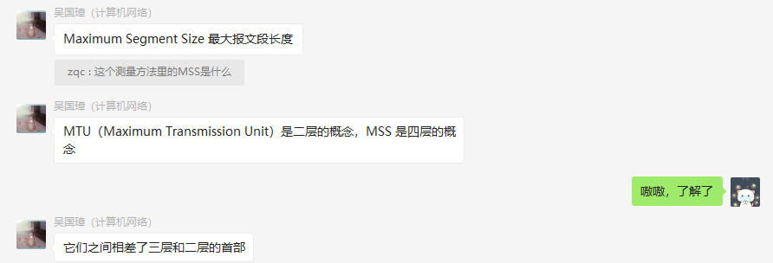

6、DNS-based mapping的缺点，EDNS(end-user mapping)如何解决问题，，Anycast技术原理。









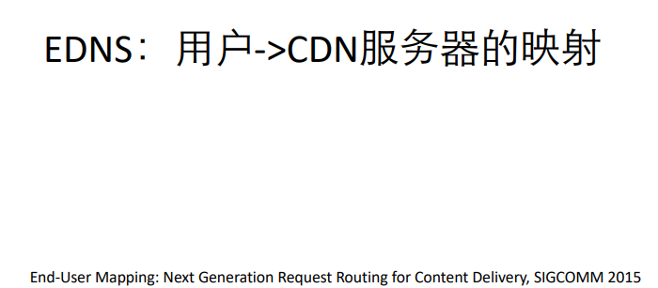

读这篇文章

7、什么是链路带宽？什么是可用带宽？分别举例一个测量可用带宽和瓶颈链路带宽的方法并阐述原理。





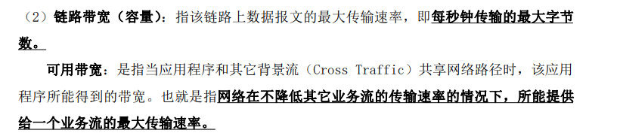



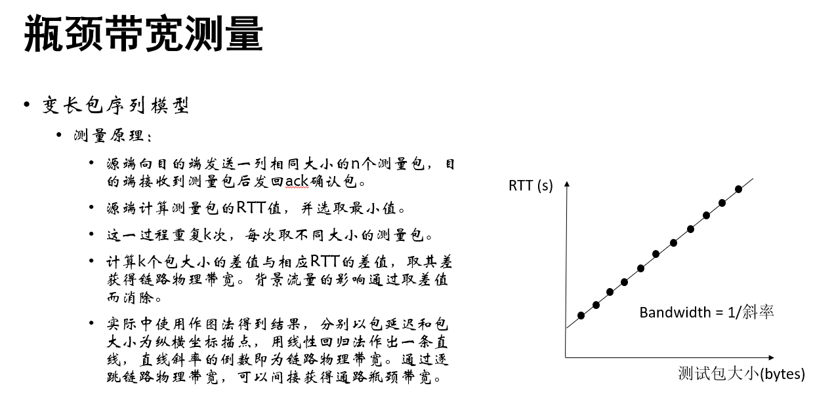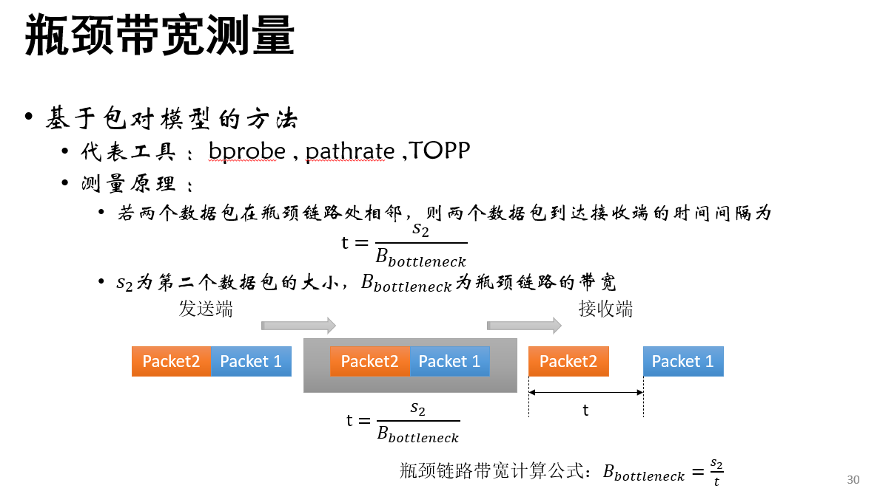

8、数据中心网络包级别的负载均衡，流量级的负载均衡，优劣势；阐述ECN的原理，及其如何解决的TCP Incast问题。





（1）

<http://www.jos.org.cn/jos/article/abstract/6151>

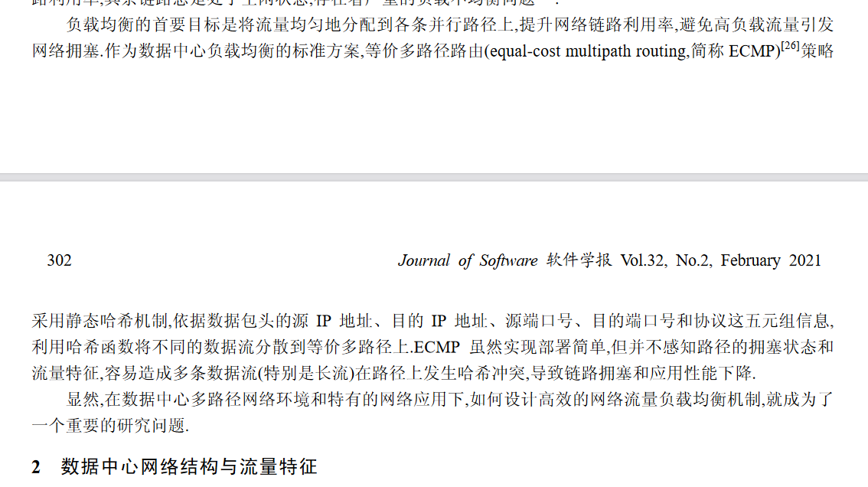

等价多路径路由(equal-cost multipath routing,简称 ECMP)[26]策略采用静态哈希机制,依据数据包头的源 IP 地址、目的 IP 地址、源端口号、目的端口号和协议这五元组信息,利用哈希函数将不同的数据流分散到等价多路径上

3.3.1

流级别的负载均衡方法将同一条流的数据包在相同路径上传输,能有效地避免乱序问题.但在高动态和强突发的网络流量下,静态负载均衡方法不但容易发生拥塞冲突导致拖尾,而且无法灵活切换路径,难以充分利用网络带宽

3.3.2

包级别的负载均衡方案可以充分利用多路径资源,提高网络的利用率.但在非对称拓扑下,包级别的方案的鲁棒性不强,极易发生乱序问题,导致 TCP 性能下降.

（2）



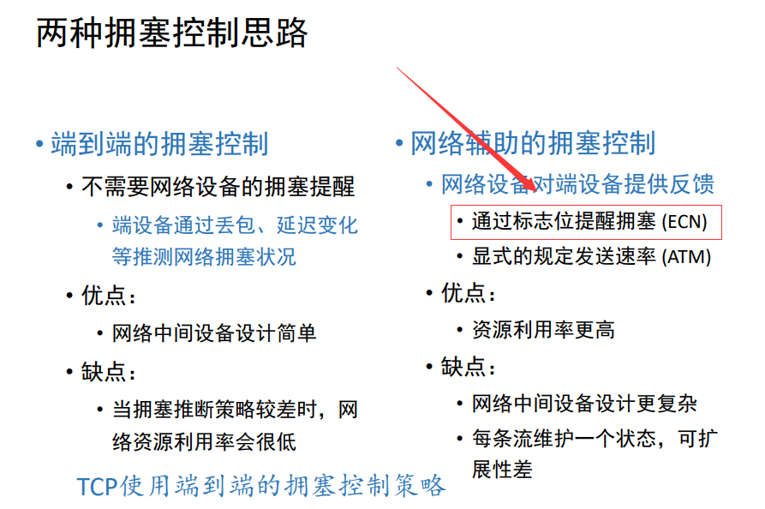

ECN原理，为什么能缓解TCP Incast问题？

9、未来架构体系解决了什么问题？NDN的工作有什么优劣势？





（1）解决了TCP/IP体系结构对移动性支持不好的问题

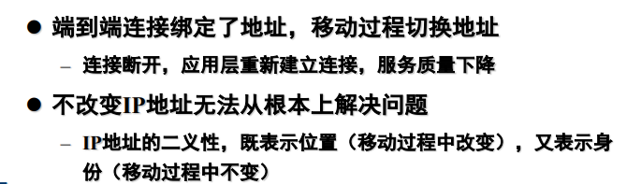

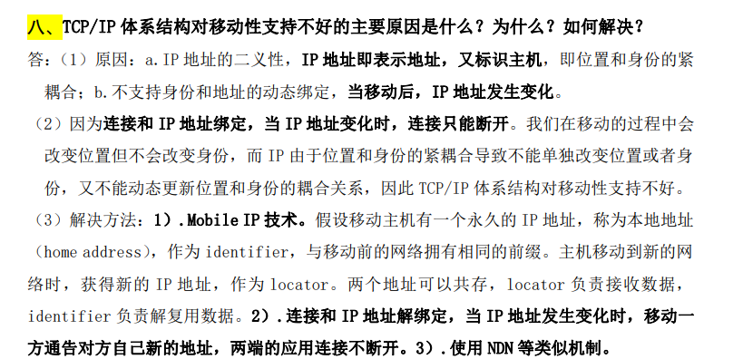

（2）NDN的优劣

优势：不存在与地址的绑定，天然支持移动（移动过程中，内容名保持不变）

安全性增强：NDN内容的完整性、正确性；

可溯源：逐跳转发，保存状态

一个Interest对应一个Data，不会引起Data的flooding（数据溢出）

劣势：带状态网络，将使得网络设备的实现和维护复杂

名字是不定长的，难查找

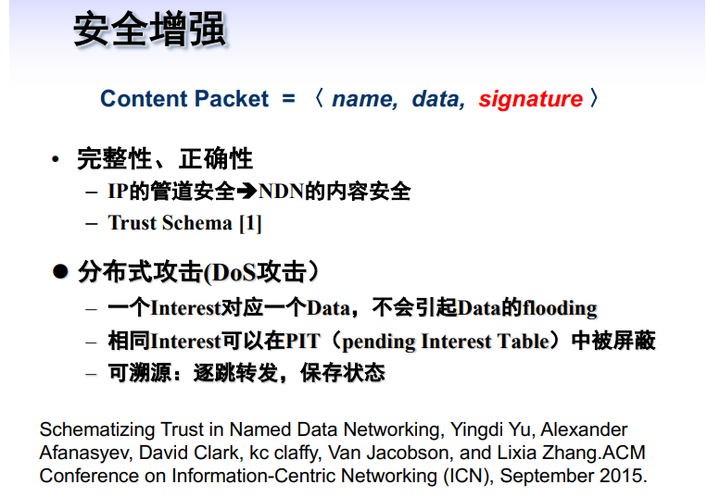

10、非对称加密原理，及其相对于对称加密的优缺点



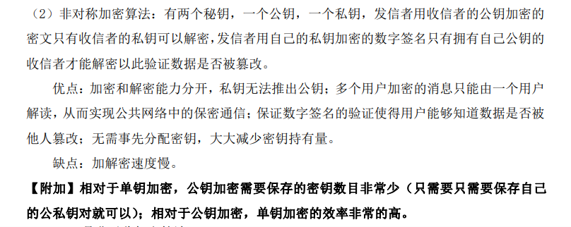

11、区块链中共识算法的作用，并举例一个区块链的应用说明区块链解决了什么问题，如何解决的问题。



由于点对点网络下存在较高的网络延迟，各个节点所观察到的事务先后顺序不可能完全一致。因此，区块链系统需要设计一种机制对在差不多时间内发生的事务的先后顺序进行共识。这种对一个时间窗口内的事务的先后顺序达成共识的算法被称为“共识机制”。

**共识算法的作用：**

**点对点网络下存在较高的网络延迟，各个节点观察到的事务先后顺序不可能完全一致。**

**为保障整个系统的安全性和适应性，对一个时间窗口内的事务的先后顺序达成共识**





